BỘ GIÁO DỤC VÀ ĐÀO TẠO
TRƯỜNG ĐẠI HỌC KINH TẾ - TÀI CHÍNH
THÀNH PHỐ HỒ CHÍ MINH
---------------------------


BÁO CÁO TỔNG KẾT
ĐỀ TÀI NGHIÊN CỨU KHOA HỌC CỦA SINH VIÊN

TÊN ĐỀ TÀI
PHÁT TRIỂN ỨNG DỤNG AI CHẨN ĐOÁN SÂU BỆNH
CHO CÀ PHÊ VÀ SẦU RIÊNG TRONG MÔ HÌNH XEN CANH

Sinh viên thực hiện
Nguyễn Việt Anh Lớp: 23D1ITE_ARI01_EIS01 Khoa: CNTT
Nguyễn Thế Anh Lớp: 23D1ITE-CYB01 Khoa: CNTT
Phạm Bá Đạt Lớp: 23D1ITE-SWE01 Khoa: CNTT

Người hướng dẫn: Thầy Phạm Hữu Kỳ

Thành phố Hồ Chí Minh, tháng 3 năm 2026

BỘ GIÁO DỤC VÀ ĐÀO TẠO
TRƯỜNG ĐẠI HỌC KINH TẾ - TÀI CHÍNH
THÀNH PHỐ HỒ CHÍ MINH
---------------------------

BÁO CÁO TỔNG KẾT
ĐỀ TÀI NGHIÊN CỨU KHOA HỌC CỦA SINH VIÊN

TÊN ĐỀ TÀI
PHÁT TRIỂN ỨNG DỤNG AI CHẨN ĐOÁN SÂU BỆNH
CHO CÀ PHÊ VÀ SẦU RIÊNG TRONG MÔ HÌNH XEN CANH

Sinh viên thực hiện
Nguyễn Việt Anh Lớp: 23D1ITE_ARI01_EIS01 Khoa: CNTT
Nguyễn Thế Anh Lớp: 23D1ITE-CYB01 Khoa: CNTT
Phạm Bá Đạt Lớp: 23D1ITE-SWE01 Khoa: CNTT

Người hướng dẫn: Thầy Phạm Hữu Kỳ

Thành phố Hồ Chí Minh, tháng 3 năm 2026

TÓM TẮT

Đề tài tập trung xây dựng hệ thống phát hiện và phân loại bệnh lá cây cho hai đối tượng cây trồng chủ lực là cà phê và sầu riêng, dựa trên mô hình YOLOv8. Bài toán thực tế đặt ra là dữ liệu phân tán ở nhiều nguồn, nhiều định dạng nhãn khác nhau, phân bố lớp mất cân bằng và khó triển khai đồng bộ trong một quy trình huấn luyện có thể tái lập. Để giải quyết, nhóm xây dựng pipeline chuẩn hóa dữ liệu thống nhất từ các nguồn ảnh “sạch” và ảnh thực địa, bao gồm dữ liệu CSV, dữ liệu annotation dạng JSON, dữ liệu theo cấu trúc thư mục lớp và tập ảnh nền (garbage) dùng giảm báo động giả.
Sau chuẩn hóa, bộ dữ liệu được đưa về định dạng YOLOv8 với 6 lớp mục tiêu: ba lớp cho cà phê (gỉ sắt, đốm mắt cua, khỏe) và ba lớp cho sầu riêng (cháy lá, đốm tảo, khỏe). Nhóm tiếp tục áp dụng chiến lược tái cân bằng dữ liệu nhằm giảm lệch lớp: giới hạn lớp trội, tăng cường lớp thiểu số theo ngưỡng, đồng thời kiểm soát ảnh nền ở tỉ lệ phù hợp để hạn chế thiên lệch trong học máy. Trên nền dữ liệu đã cân bằng, mô hình YOLOv8n được huấn luyện với cấu hình tối ưu hóa cho cả tốc độ và khả năng triển khai.
Kết quả cho thấy hệ thống đã hình thành được quy trình xử lý dữ liệu - huấn luyện - xuất mô hình tương đối hoàn chỉnh, có thể chạy ổn định trên môi trường phổ thông và hỗ trợ xuất sang các định dạng triển khai như TFLite và ONNX. Đề tài có ý nghĩa thực tiễn trong hỗ trợ giám sát sức khỏe cây trồng, giảm phụ thuộc vào đánh giá thủ công và tạo nền tảng cho các ứng dụng nông nghiệp số trong tương lai.
Từ khóa: YOLOv8, bệnh lá cà phê, bệnh lá sầu riêng, object detection, chuẩn hóa dữ liệu, cân bằng dữ liệu.

SUMMARY

This study develops an AI-based system for detecting and classifying leaf diseases on coffee and durian crops using YOLOv8. The main challenge lies in heterogeneous data sources, inconsistent annotation formats, and class imbalance, which often reduce model reliability in real-world deployment. To address this, we designed a unified data-processing pipeline that integrates clean and field-collected datasets from multiple annotation structures, including CSV-based labels, JSON annotations, class-folder datasets, and background images.
All data were normalized into a six-class YOLO-compatible dataset, covering three coffee leaf categories and three durian leaf categories. A rebalancing strategy was then applied to control dominant classes, oversample minority classes, and maintain a suitable ratio of background samples to reduce false positives. Based on the rebalanced dataset, a YOLOv8n model was trained with a reproducible configuration and exported to deployment-ready formats (TFLite and ONNX).
The results indicate that the proposed workflow successfully establishes an end-to-end and reproducible pipeline from raw data ingestion to deployable model artifacts. Beyond model training, the study highlights the importance of robust data engineering in agricultural computer vision applications. The proposed system provides a practical foundation for future smart farming tools, including mobile-assisted disease screening in the field.
Keywords: Agricultural AI; Computer Vision; Data Normalization; Leaf Disease Detection; Object Detection; YOLOv8.

MỤC LỤC

TÓM TẮT i
SUMMARY ii
MỤC LỤC iii
DANH MỤC CÁC TỪ VIẾT TẮT iv
DANH MỤC CÁC BẢNG v
DANH MỤC CÁC BIỂU ĐỒ, ĐỒ THỊ, SƠ ĐỒ, HÌNH ẢNH vi
MỞ ĐẦU 1
CHƯƠNG 1. TỔNG QUAN 2
1.1. Đặt vấn đề 2
1.2. Lý do chọn đề tài 2
1.3. Mục tiêu của đề tài 2
1.4. Nội dung nghiên cứu 3
1.5. Phương pháp luận và phương pháp nghiên cứu 3
1.6. Đối tượng và phạm vi nghiên cứu 3
1.7. Kết cấu 3
CHƯƠNG 2. TỔNG QUAN VỀ LĨNH VỰC NGHIÊN CỨU 5
2.1. Giới thiệu chung về thị giác máy tính và nhận diện bệnh cây trồng 5
2.1.1. Bài toán phát hiện đối tượng trong nông nghiệp số 5
2.1.2. Mô hình YOLO và khả năng ứng dụng thực tiễn 6
2.2. Tổng quan tình hình nghiên cứu 7
CHƯƠNG 3. NỘI DUNG VÀ KẾT QUẢ NGHIÊN CỨU 9
3.1. Thiết kế hệ thống và kiến trúc pipeline 9
3.2. Chuẩn hóa dữ liệu đa nguồn 10
3.3. Cân bằng dữ liệu huấn luyện 12
3.4. Huấn luyện mô hình YOLOv8 14
3.5. Đánh giá kết quả và thảo luận 15
3.6. Thử nghiệm thực địa 18
3.6.1. Mục đích thử nghiệm 18
3.6.2. Thiết lập thử nghiệm 18
3.6.3. Phân tích kết quả 18
3.6.4. Minh họa kết quả nhận diện thực tế 20
3.6.5. Thảo luận nguyên nhân khả dĩ 21
3.6.6. Hướng cải thiện 21
3.7 Hạn chế nghiên cứu 22
3.8 Thiết kế giao diện 23
KẾT LUẬN VÀ KIẾN NGHỊ 26
TÀI LIỆU THAM KHẢO 28

DANH MỤC CÁC TỪ VIẾT TẮT

Từ viết tắt | Tiếng Anh | Tiếng Việt
AI | Artificial Intelligence | Trí tuệ nhân tạo
API | Application Programming Interface | Giao diện lập trình ứng dụng
CSV | Comma-Separated Values | Định dạng dữ liệu phân tách bằng dấu phẩy
GPU | Graphics Processing Unit | Bộ xử lý đồ họa
IoU | Intersection over Union | Tỉ lệ giao trên hợp
mAP | mean Average Precision | Độ chính xác trung bình
ONNX | Open Neural Network Exchange | Định dạng trao đổi mô hình mạng nơ-ron
YOLO | You Only Look Once | Họ mô hình phát hiện đối tượng thời gian thực

DANH MỤC CÁC BẢNG

Bảng 1.0. Mục tiêu cụ thể của đề tài 4
Bảng 2.0. So sánh một số hướng tiếp cận nhận diện bệnh lá cây 8
Bảng 3.0. So sánh mức độ cân bằng lớp trước và sau xử lý (tập train) 11
Bảng 3.1. Thống kê dữ liệu trước cân bằng 11
Bảng 3.2. Thống kê dữ liệu sau cân bằng 13
Bảng 3.3. Cấu hình huấn luyện mô hình YOLOv8n 15
Bảng 3.4. So sánh YOLOv8n và YOLOv8s 15
Bảng 3.5. Tổng hợp kết quả thử nghiệm thực địa 18
Bảng 3.6. Chỉ số theo từng lớp (trên tập có nhãn hợp lệ, n = 815) 18
Bảng 3.7. Các cặp nhầm lẫn xuất hiện nhiều nhất (ground truth → dự đoán) 19
Bảng 3.8. Kết quả đánh giá mô hình YOLOv8n trên tập validation 22

DANH MỤC CÁC BIỂU ĐỒ, ĐỒ THỊ, SƠ ĐỒ, HÌNH ẢNH

Hình 1: Diễn biến loss và các chỉ số Precision/Recall/mAP theo epoch trong quá trình huấn luyện. 14
Hình 2: Đường cong Precision–Recall theo từng lớp và toàn bộ lớp (mAP@0.5). 15
Hình 3: Ma trận nhầm lẫn chuẩn hoá theo từng lớp (tỉ lệ dự đoán đúng/sai). 16
Hình 4: Ma trận nhầm lẫn theo số lượng mẫu dự đoán. 16
Hình 5: AI nhận diện đúng bệnh đốm tảo và cháy lá 20
Hình 6: AI nhận diện sai về lá cà phê 21
Hình 7: Giao diện chẩn đoán bệnh thực tế trên di động 23
Hình 8: Precision theo ngưỡng confidence. 23
Hình 9: Recall theo ngưỡng confidence. 24
Hình 10: F1 theo ngưỡng confidence; ngưỡng khuyến nghị tại đỉnh F1. 25

MỞ ĐẦU

Nông nghiệp Việt Nam đang chuyển dịch theo hướng ứng dụng công nghệ số nhằm nâng cao năng suất, giảm chi phí và tăng tính bền vững. Trong bối cảnh đó, bài toán giám sát sức khỏe cây trồng, đặc biệt là phát hiện sớm bệnh trên lá, có vai trò quan trọng trong công tác canh tác và phòng trừ dịch hại. Đối với cây cà phê và sầu riêng, bệnh lá ảnh hưởng trực tiếp đến khả năng quang hợp, sinh trưởng, năng suất và chất lượng nông sản.
Việc nhận diện bệnh lá theo phương pháp thủ công hiện vẫn phổ biến, nhưng tồn tại các hạn chế như phụ thuộc nhiều vào kinh nghiệm người quan sát, mất thời gian và thiếu tính nhất quán khi triển khai trên diện rộng. Trong khi đó, sự phát triển của trí tuệ nhân tạo và thị giác máy tính đã cho phép tự động hóa quá trình phân tích ảnh, mở ra khả năng xây dựng công cụ hỗ trợ chẩn đoán nhanh ngay tại hiện trường.
Từ nhu cầu thực tiễn trên, đề tài tập trung xây dựng hệ thống phát hiện và phân loại bệnh lá cà phê - sầu riêng dựa trên mô hình YOLOv8. Điểm trọng tâm của nghiên cứu không chỉ nằm ở mô hình, mà còn ở việc tổ chức một pipeline dữ liệu đầy đủ và có thể tái lập: chuẩn hóa dữ liệu đa nguồn, cân bằng phân bố lớp, huấn luyện mô hình và xuất mô hình phục vụ triển khai.
Về phạm vi nghiên cứu, đề tài xử lý và hợp nhất dữ liệu từ các nguồn “sạch” và thực địa, đưa về định dạng YOLOv8 với 6 lớp mục tiêu, sau đó thực nghiệm huấn luyện mô hình YOLOv8n. Kết quả đạt được là quy trình tương đối hoàn chỉnh từ dữ liệu thô đến sản phẩm mô hình có thể tích hợp tiếp ở các bước phát triển ứng dụng.
Nội dung báo cáo được trình bày theo cấu trúc: Chương 1 nêu tổng quan đề tài; Chương 2 trình bày cơ sở lý thuyết và bối cảnh nghiên cứu; Chương 3 mô tả triển khai kỹ thuật, kết quả và thảo luận; cuối cùng là phần kết luận, kiến nghị, tài liệu tham khảo.

CHƯƠNG 1. TỔNG QUAN

Đặt vấn đề
Trong sản xuất nông nghiệp, bệnh lá là một trong những nguyên nhân chính làm giảm năng suất và chất lượng nông sản. Đối với cà phê và sầu riêng, việc nhận biết sớm các biểu hiện bệnh có ý nghĩa quyết định trong khâu phòng trừ và quản lý dịch hại. Tuy nhiên, thực tế tại nhiều vùng canh tác, công tác theo dõi bệnh chủ yếu dựa trên kinh nghiệm cá nhân, thiếu công cụ đánh giá định lượng và thiếu tính nhất quán.
Sự phát triển của trí tuệ nhân tạo, đặc biệt là thị giác máy tính, mở ra khả năng tự động hóa nhận diện bệnh cây từ ảnh chụp tại hiện trường. Tuy vậy, việc xây dựng một hệ thống áp dụng được trong thực tiễn đòi hỏi giải quyết đồng thời nhiều vấn đề: chất lượng dữ liệu không đồng đều, định dạng nhãn không thống nhất, mất cân bằng lớp và yêu cầu triển khai mô hình trên thiết bị có tài nguyên hạn chế.

Lý do chọn đề tài
Đề tài được lựa chọn xuất phát từ bốn lý do chính. Thứ nhất, nhu cầu thực tiễn về công cụ hỗ trợ chẩn đoán bệnh lá nhanh ngay tại hiện trường là cấp thiết, trong khi phương pháp thủ công hiện tại còn nhiều hạn chế về tính nhất quán và khả năng mở rộng. Thứ hai, dữ liệu ảnh lá cà phê và sầu riêng hiện có phân tán ở nhiều nguồn với định dạng nhãn không đồng nhất, chưa được chuẩn hóa cho huấn luyện thống nhất. Thứ ba, các mô hình thế hệ mới như YOLOv8 có tiềm năng đạt hiệu năng phát hiện tốt với tốc độ suy luận cao, phù hợp triển khai trên thiết bị tài nguyên hạn chế. Thứ tư, đề tài mang tính liên ngành, kết hợp trí tuệ nhân tạo với nông nghiệp ứng dụng, vừa có giá trị khoa học vừa có ý nghĩa thực tiễn trong bối cảnh chuyển đổi số nông nghiệp tại Việt Nam.
Khác với nhiều nghiên cứu chỉ tập trung vào một loại cây trồng, đề tài này hướng đến bối cảnh xen canh cà phê – sầu riêng, nơi nhiều nhóm triệu chứng bệnh cùng xuất hiện trong điều kiện nền ảnh phức tạp.Đóng góp chính của đề tài không nằm ở việc đề xuất kiến trúc học sâu mới, mà ở việc xây dựng và đánh giá một pipeline nhận diện bệnh lá phù hợp bối cảnh canh tác hỗn hợp, có khả năng vận hành gần thời gian thực trên thiết bị biên.Cách tiếp cận này làm tăng giá trị ứng dụng của hệ thống trong bài toán nông nghiệp thông minh tại Việt Nam, nơi mô hình phải đồng thời thỏa mãn yêu cầu đa lớp, đa cây trồng, và tốc độ suy luận cao.

1.3. Mục tiêu của đề tài
Mục tiêu tổng quát là xây dựng hệ thống phát hiện và phân loại bệnh lá cà phê - sầu riêng trên ảnh số bằng mô hình học sâu, có quy trình dữ liệu rõ ràng, tái lập và thuận lợi cho triển khai thực tế.
Mục tiêu cụ thể:
- Xây dựng pipeline chuẩn hóa dữ liệu đa nguồn về định dạng YOLOv8.
- Thiết kế chiến lược cân bằng dữ liệu nhằm giảm lệch lớp.
- Huấn luyện mô hình YOLOv8n cho 6 lớp mục tiêu.
- Xuất mô hình sang định dạng triển khai (TFLite, ONNX).
- Đề xuất hướng hoàn thiện để nâng cao độ chính xác trong tương lai.

1.4. Nội dung nghiên cứu
- Khảo sát và phân tích dữ liệu nguồn liên quan đến bệnh lá cà phê, sầu riêng.
- Xây dựng công cụ xử lý dữ liệu gồm lọc ảnh lỗi, ánh xạ lớp, tạo nhãn, chia tập train/val.
- Nghiên cứu phương án tái cân bằng dữ liệu cho các lớp thiểu số và lớp trội.
- Huấn luyện mô hình YOLOv8n và quan sát kết quả thực nghiệm.
- Chuẩn bị mô hình phục vụ tích hợp ứng dụng.

1.5. Phương pháp luận và phương pháp nghiên cứu
Phương pháp luận được triển khai theo hướng thực nghiệm lặp: xây dựng pipeline dữ liệu - huấn luyện - đánh giá - hiệu chỉnh.
Phương pháp nghiên cứu chính:
- Nghiên cứu tài liệu về nhận diện bệnh cây và object detection.
- Phân tích dữ liệu thực tế, chuẩn hóa theo tiêu chí nhất quán nhãn.
- Thực nghiệm huấn luyện mô hình YOLOv8 với cấu hình có kiểm soát.
- So sánh phân bố dữ liệu trước/sau cân bằng để đánh giá tác động.
- Đánh giá định tính từ các sản phẩm đầu ra huấn luyện và khả năng triển khai.

1.6. Đối tượng và phạm vi nghiên cứu
Đối tượng nghiên cứu:
- Ảnh lá cây cà phê và sầu riêng thu thập từ nhiều nguồn.
Phạm vi nghiên cứu:
- Bài toán phát hiện/phân loại 6 lớp lá.
- Dữ liệu được chuẩn hóa vào một dataset YOLOv8 thống nhất.
- Tập trung vào giai đoạn xử lý dữ liệu và huấn luyện mô hình; chưa mở rộng sang đánh giá thực địa quy mô lớn trên nhiều vùng sinh thái khác nhau.

1.7. Kết cấu
Báo cáo gồm 3 chương chính:
- Chương 1: Trình bày bối cảnh, mục tiêu, phương pháp và phạm vi.
- Chương 2: Tổng quan nền tảng lý thuyết và tình hình nghiên cứu liên quan.
- Chương 3: Mô tả triển khai hệ thống, kết quả đạt được và thảo luận.
Cuối cùng là phần kết luận, kiến nghị, tài liệu tham khảo
Bảng 1.0. Mục tiêu cụ thể của đề tài
STT | Mục tiêu cụ thể
1 | Chuẩn hóa dữ liệu đa nguồn về định dạng YOLOv8 (6 lớp lá cà phê và sầu riêng).
2 | Cân bằng phân bố lớp, giảm thiên lệch khi huấn luyện.
3 | Huấn luyện mô hình YOLOv8n trên tập đã cân bằng.
4 | Xuất mô hình triển khai (TFLite, ONNX).
5 | Đề xuất hướng mở rộng dữ liệu và đánh giá thực địa.
Nguồn: Tác giả tổng hợp.

CHƯƠNG 2. TỔNG QUAN VỀ LĨNH VỰC NGHIÊN CỨU

2.1. Giới thiệu chung về thị giác máy tính và nhận diện bệnh cây trồng
Thị giác máy tính (Computer Vision) là lĩnh vực thuộc trí tuệ nhân tạo, tập trung vào việc giúp máy tính tự động phân tích và hiểu nội dung từ ảnh hoặc video. Thông qua các thuật toán học máy và học sâu, hệ thống có thể nhận diện đối tượng, phân loại nội dung, xác định vị trí và theo dõi chuyển động một cách tự động mà không cần can thiệp thủ công. Trong nông nghiệp thông minh, thị giác máy tính được ứng dụng rộng rãi để theo dõi sinh trưởng cây trồng, phát hiện sâu bệnh, phân loại nông sản theo chất lượng và hỗ trợ ra quyết định trong quản lý mùa vụ (Kamilaris & Prenafeta-Boldú, 2018).
Đối với bài toán nhận diện bệnh lá cây, đầu vào của hệ thống là ảnh chụp lá cây tại hiện trường hoặc trong môi trường kiểm soát, đầu ra là nhãn lớp bệnh và/hoặc vị trí vùng bệnh trên lá. Đây là bài toán khó trong thực tế do ảnh chịu ảnh hưởng của điều kiện ánh sáng tự nhiên, góc chụp đa dạng, nền phức tạp và sự tương đồng về triệu chứng giữa các bệnh khác nhau.

2.1.1. Bài toán phát hiện đối tượng trong nông nghiệp số
Trong thị giác máy tính, có ba dạng bài toán chính được phân biệt theo đầu ra: phân loại ảnh (image classification), định vị đối tượng (object localization) và phát hiện đối tượng (object detection). Phân loại ảnh chỉ dự đoán nhãn cho toàn bộ ảnh mà không xác định vị trí. Định vị đối tượng xác định vị trí một đối tượng duy nhất. Phát hiện đối tượng là bài toán tổng quát nhất: xác định đồng thời vị trí và nhãn lớp của nhiều đối tượng trong cùng một ảnh thông qua các hộp giới hạn (bounding box).

Trong ngữ cảnh nhận diện bệnh lá, phát hiện đối tượng là lựa chọn phù hợp hơn phân loại ảnh vì một lá cây có thể xuất hiện đồng thời nhiều vùng triệu chứng khác nhau, hoặc một ảnh chứa nhiều lá ở các giai đoạn bệnh khác nhau. Đầu ra của mô hình là tập hợp các bounding box, mỗi box đi kèm nhãn lớp và điểm tin cậy (confidence score), giúp người dùng xác định chính xác vùng nghi ngờ bệnh và mức độ tập trung triệu chứng.

Một chỉ số quan trọng trong phát hiện đối tượng là IoU (Intersection over Union) — tỉ lệ giữa diện tích giao và diện tích hợp của bounding box dự đoán và bounding box thật. IoU được dùng làm ngưỡng để xác định một dự đoán có được tính là đúng hay không. Từ đó, các chỉ số đánh giá chính gồm Precision (tỉ lệ dự đoán đúng trên tổng số dự đoán), Recall (tỉ lệ phát hiện đúng trên tổng số đối tượng thật) và mAP (mean Average Precision — độ chính xác trung bình trên các lớp và các ngưỡng IoU) được sử dụng để đánh giá toàn diện chất lượng mô hình (Padilla et al., 2021).

Các thách thức thường gặp trong bài toán phát hiện bệnh lá tại hiện trường bao gồm: điều kiện chụp ảnh thay đổi mạnh (ánh sáng, góc chụp, nhiễu nền); kích thước và hình dạng vùng bệnh đa dạng; triệu chứng bệnh ở giai đoạn sớm thường không rõ ràng; và mất cân bằng số lượng mẫu giữa các lớp bệnh và lớp lá khỏe mạnh. Những thách thức này đặt ra yêu cầu cao về chất lượng dữ liệu huấn luyện và chiến lược tiền xử lý trước khi đưa vào mô hình học sâu.

2.1.2. Mô hình YOLO và khả năng ứng dụng thực tiễn
YOLO (You Only Look Once) là họ mô hình phát hiện đối tượng một giai đoạn (one-stage detector), được giới thiệu lần đầu bởi Redmon et al. (2016). Khác với các kiến trúc hai giai đoạn như Faster R-CNN — vốn tách bạch bước đề xuất vùng (region proposal) và bước phân loại — YOLO xử lý toàn bộ ảnh trong một lần chạy duy nhất, chia ảnh thành lưới ô (grid cells) và dự đoán đồng thời bounding box và xác suất lớp tại mỗi ô. Ưu điểm vượt trội của kiến trúc này là tốc độ suy luận rất cao, phù hợp với yêu cầu xử lý thời gian thực trên thiết bị tài nguyên hạn chế.
Từ phiên bản đầu tiên đến nay, YOLO đã trải qua nhiều cải tiến đáng kể. YOLOv3 (Redmon & Farhadi, 2018) bổ sung cơ chế phát hiện đa tỉ lệ (multi-scale detection) giúp cải thiện khả năng phát hiện đối tượng nhỏ. YOLOv4 (Bochkovskiy et al., 2020) tích hợp nhiều kỹ thuật tăng cường dữ liệu và tối ưu hóa kiến trúc như CSPNet và PANet. YOLOv5 và các phiên bản tiếp theo tiếp tục cải tiến về tốc độ huấn luyện và khả năng triển khai đa nền tảng.
YOLOv8, được phát triển bởi Ultralytics (2023), là phiên bản hiện đại nhất trong họ này tại thời điểm nghiên cứu. So với các phiên bản trước, YOLOv8 có những điểm cải tiến nổi bật: sử dụng kiến trúc anchor-free (không cần định nghĩa anchor box thủ công), tích hợp cơ chế chú ý (attention mechanism) trong backbone, hỗ trợ đa tác vụ (detection, segmentation, classification, pose estimation) trong cùng một framework. Thư viện Ultralytics đi kèm cung cấp API huấn luyện, đánh giá và xuất mô hình thống nhất, giảm đáng kể công sức triển khai so với các framework trước.
YOLOv8 có năm biến thể theo kích thước mô hình: YOLOv8n (nano), YOLOv8s (small), YOLOv8m (medium), YOLOv8l (large) và YOLOv8x (extra-large). Đề tài lựa chọn YOLOv8n vì đây là biến thể nhẹ nhất, có tốc độ suy luận cao nhất và yêu cầu tài nguyên tính toán thấp nhất — phù hợp với mục tiêu triển khai trên thiết bị di động hoặc thiết bị edge tại hiện trường nông nghiệp. Mặc dù YOLOv8n có số tham số ít hơn các biến thể lớn hơn, nhưng với bộ dữ liệu được chuẩn hóa tốt và cân bằng lớp hợp lý, mô hình vẫn có thể đạt hiệu năng phân loại tin cậy cho bài toán 6 lớp mục tiêu của đề tài.
Lý do cụ thể chọn YOLOv8 cho đề tài này gồm ba điểm: thứ nhất, hiệu năng tốt trên nhiều benchmark phát hiện đối tượng thực tế, đặc biệt ở bài toán đối tượng nhỏ và mật độ cao; thứ hai, thư viện Ultralytics cung cấp pipeline huấn luyện end-to-end dễ tích hợp, hỗ trợ cấu hình qua YAML và tự động sinh báo cáo kết quả; thứ ba, hỗ trợ xuất mô hình sang nhiều định dạng triển khai (ONNX, TFLite, CoreML, TensorRT), tạo nền tảng cho việc tích hợp vào ứng dụng di động hoặc hệ thống nhúng trong tương lai.

Trong phạm vi đề tài, nhóm lựa chọn YOLOv8n thay vì các phiên bản lớn hơn (như YOLOv8s/m) do định hướng triển khai thực tế trên thiết bị có tài nguyên hạn chế (điện thoại, edge device tại vườn). Với cùng bài toán, phiên bản n có số tham số nhỏ, tốc độ suy luận cao, bộ nhớ yêu cầu thấp và thuận lợi cho đóng gói mô hình (ONNX/TFLite).
Kết quả thử nghiệm thực địa cho thấy mô hình đạt tốc độ trung bình 54.66 ms/ảnh (~18.29 FPS), đáp ứng yêu cầu gần thời gian thực. Mặc dù độ chính xác tổng thể chưa tối ưu ở một số lớp cà phê, mô hình vẫn phù hợp mục tiêu ứng dụng hiện trường. Vì vậy, lựa chọn YOLOv8n được xem là cân bằng hợp lý giữa độ chính xác chấp nhận được và khả năng triển khai.

2.2. Tổng quan tình hình nghiên cứu
Nghiên cứu ứng dụng thị giác máy tính để nhận diện bệnh cây trồng đã phát triển mạnh trong thập kỷ qua, đặc biệt sau sự bùng nổ của học sâu từ năm 2012. Các hướng tiếp cận có thể được phân thành ba giai đoạn chính, từ đặc trưng thủ công đến phân loại ảnh bằng CNN và cuối cùng là phát hiện đối tượng thời gian thực.
Giai đoạn 1 — Đặc trưng thủ công kết hợp bộ phân loại cổ điển. Các nghiên cứu giai đoạn đầu như Pujari et al. (2015) trích xuất đặc trưng màu sắc, kết cấu và hình thái từ ảnh lá rồi đưa vào bộ phân loại SVM hoặc k-NN. Hướng tiếp cận này giải thích được tốt và ít phụ thuộc dữ liệu lớn, nhưng kém bền vững khi điều kiện chụp ảnh thay đổi và đòi hỏi chuyên gia nông nghiệp tham gia thiết kế đặc trưng.
Giai đoạn 2 — CNN phân loại ảnh toàn cục. Mohanty et al. (2016) là một trong những nghiên cứu tiên phong sử dụng học sâu cho nhận diện bệnh cây, huấn luyện AlexNet và GoogLeNet trên tập PlantVillage gồm hơn 54.000 ảnh, đạt độ chính xác lên tới 99,35% trong điều kiện kiểm soát. Tuy nhiên, nghiên cứu cũng chỉ ra rằng hiệu năng giảm mạnh khi thử nghiệm trên ảnh thực địa, do khoảng cách phân phối dữ liệu (domain gap) giữa ảnh phòng thí nghiệm và ảnh ngoài đồng ruộng. Hạn chế cốt lõi của hướng phân loại ảnh toàn cục là không xác định được vị trí vùng bệnh, khó ứng dụng khi một ảnh chứa nhiều lá hoặc nhiều triệu chứng.
Giai đoạn 3 — Phát hiện đối tượng. Để khắc phục hạn chế trên, các nghiên cứu gần đây chuyển sang kiến trúc phát hiện đối tượng. Jiang et al. (2020) áp dụng YOLOv3 để phát hiện bệnh trên lá táo, đạt mAP@0.5 khoảng 80% — minh chứng cho khả năng định vị vùng bệnh ngay cả trong ảnh có nền phức tạp. Trong lĩnh vực cà phê, Sugiura et al. (2022) ứng dụng Faster R-CNN để phát hiện bệnh gỉ sắt trên lá cà phê Arabica, ghi nhận Precision 87,3% nhưng hạn chế về tốc độ suy luận khi triển khai trên thiết bị di động. Về sầu riêng, Prasetya et al. (2023) thử nghiệm YOLOv5 để phân loại bệnh lá sầu riêng tại Indonesia, đạt mAP@0.5 = 88,6% nhưng chỉ trên 3 lớp bệnh với bộ dữ liệu quy mô nhỏ (dưới 2.000 ảnh). Cheng et al. (2023) so sánh các biến thể YOLOv8 trên nhiều bộ dữ liệu bệnh cây trồng, xác nhận YOLOv8n đạt cân bằng tốt giữa tốc độ và độ chính xác cho bài toán triển khai thực tế. Ngoài ra, Shorten & Khoshgoftaar (2019) tổng hợp các kỹ thuật tăng cường dữ liệu trong học sâu, khẳng định rằng mất cân bằng lớp là một trong những nguyên nhân chính làm giảm hiệu năng mô hình, đặc biệt trong các bộ dữ liệu nông nghiệp thực địa.
Từ tổng quan trên, có thể rút ra ba nhận xét chính: một là, phát hiện đối tượng vượt trội hơn phân loại ảnh cho bài toán thực địa có nhiều lá và triệu chứng phức tạp; hai là, chất lượng và chiến lược cân bằng dữ liệu ảnh hưởng quyết định đến hiệu năng mô hình, thường quan trọng hơn việc lựa chọn kiến trúc; ba là, hầu hết các nghiên cứu hiện có tập trung vào từng loại cây riêng lẻ và chưa có giải pháp xử lý dữ liệu đa nguồn một cách bài bản. Từ đó, đề tài này lựa chọn hướng tiếp cận "data-centric AI": xây dựng pipeline chuẩn hóa và cân bằng dữ liệu đa nguồn bài bản, kết hợp hai loại cây trồng cà phê và sầu riêng trong cùng một hệ thống phát hiện thống nhất dựa trên YOLOv8n.
Bảng 2.0. So sánh một số hướng tiếp cận nhận diện bệnh lá cây
STT | Tác giả, năm | Đối tượng | Mô hình | Dataset | Kết quả chính | Hạn chế
1 | Pujari et al. (2015) | Bệnh lá tổng quát | SVM + đặc trưng thủ công | Tự thu thập, ~1.000 ảnh | Accuracy 90,4% | Kém bền với ảnh thực địa
2 | Mohanty et al. (2016) | 26 bệnh, 14 loài cây | AlexNet, GoogLeNet | PlantVillage, 54.306 ảnh | Accuracy 99,35% (lab) | Giảm mạnh ngoài thực địa; không định vị vùng bệnh
3 | Jiang et al. (2020) | Bệnh lá táo | YOLOv3 | Tự thu thập, 6.000 ảnh | mAP@0.5 ≈ 80% | Chưa thử nghiệm đa loài
4 | Shorten & Khoshgoftaar (2019) | Tổng hợp | Khảo sát augmentation | Nhiều bộ dữ liệu | — (survey) | Xác nhận mất cân bằng lớp là vấn đề cốt lõi
5 | Sugiura et al. (2022) | Gỉ sắt lá cà phê | Faster R-CNN | 3.200 ảnh cà phê Arabica | Precision 87,3% | Tốc độ suy luận chậm; chưa hỗ trợ mobile
6 | Prasetya et al. (2023) | Bệnh lá sầu riêng | YOLOv5 | 1.800 ảnh, 3 lớp bệnh | mAP@0.5 = 88,6% | Dataset nhỏ; chỉ 3 lớp; chưa cân bằng lớp
7 | Cheng et al. (2023) | Bệnh cây trồng đa loài | YOLOv8 (so sánh các biến thể) | 5 bộ dữ liệu benchmark | YOLOv8n cân bằng tốt speed/accuracy | Chưa thử nghiệm dữ liệu đa nguồn
8 | Đề tài này (2026) | Bệnh lá cà phê & sầu riêng | YOLOv8n | Đa nguồn, 6 lớp, ~15.813 mẫu sau cân bằng | mAP@0.5 = 97,2% | Chưa đánh giá thực địa đa vùng
Nguồn: Tác giả tổng hợp từ tài liệu chuyên ngành.

CHƯƠNG 3. NỘI DUNG VÀ KẾT QUẢ NGHIÊN CỨU

3.1. Thiết kế hệ thống và kiến trúc pipeline
Hệ thống được thiết kế theo nguyên tắc tách bạch giai đoạn (stage isolation): mỗi bước xử lý là một module độc lập với đầu vào và đầu ra rõ ràng, cho phép kiểm soát chất lượng từng giai đoạn, dễ dàng tái chạy một bước riêng lẻ khi cần hiệu chỉnh mà không ảnh hưởng đến toàn bộ quy trình. Toàn bộ pipeline gồm năm giai đoạn chính như sau:
Giai đoạn 1 — Thu nhận dữ liệu đa nguồn: Dữ liệu đầu vào được tổ chức thành hai nhóm chính. Nhóm RAW_DATA_CLEAN gồm ảnh thu thập trong điều kiện kiểm soát, có annotation chất lượng cao từ các nguồn công khai và dữ liệu nội bộ được gán nhãn thủ công. Nhóm RAW_DATA_FIELD gồm ảnh chụp thực địa với điều kiện ánh sáng và góc chụp đa dạng, phản ánh điều kiện triển khai thực tế. Việc phân tách hai nguồn này ngay từ đầu giúp theo dõi tỉ lệ đóng góp của từng nguồn vào bộ dữ liệu cuối.
Giai đoạn 2 — Chuẩn hóa dữ liệu: Toàn bộ dữ liệu từ các nguồn khác nhau, với định dạng annotation khác nhau (CSV, JSON, cấu trúc thư mục lớp), được chuẩn hóa về một định dạng thống nhất YOLOv8 với 6 lớp mục tiêu. Giai đoạn này bao gồm lọc ảnh lỗi, ánh xạ nhãn, chia tập train/val và sinh báo cáo kiểm tra.
Giai đoạn 3 — Cân bằng dữ liệu: Bộ dữ liệu sau chuẩn hóa được phân tích phân bố lớp và áp dụng chiến lược tái cân bằng: giới hạn trần lớp trội, oversample lớp thiểu số và kiểm soát tỉ lệ ảnh nền. Giai đoạn này thực hiện tách biệt cho tập train và tập val để tránh rò rỉ dữ liệu.
Giai đoạn 4 — Huấn luyện mô hình: YOLOv8n được huấn luyện trên bộ dữ liệu đã cân bằng với cấu hình kiểm soát, hỗ trợ tự động phát hiện GPU và early stopping.
Giai đoạn 5 — Xuất mô hình triển khai: Mô hình tốt nhất được xuất sang các định dạng best.pt, .tflite và .onnx, phục vụ tích hợp vào ứng dụng di động hoặc hệ thống edge.
Sơ đồ tổng thể của pipeline được thể hiện trong Hình 0 dưới đây:
Thiết kế pipeline theo hướng này mang lại ba lợi thế chính.
- Thứ nhất, tính tái lập (reproducibility): toàn bộ quy trình được điều khiển bằng các file cấu hình YAML với seed cố định, đảm bảo kết quả nhất quán qua nhiều lần chạy.
- Thứ hai, tính modul (modularity): từng giai đoạn có thể được thay thế hoặc nâng cấp độc lập — ví dụ, có thể thêm nguồn dữ liệu mới mà không cần viết lại toàn bộ pipeline.
- Thứ ba, khả năng kiểm soát chất lượng: mỗi giai đoạn sinh báo cáo thống kê tự động, giúp phát hiện sớm các bất thường trong dữ liệu trước khi bước vào huấn luyện.

3.2. Chuẩn hóa dữ liệu đa nguồn
Nguồn dữ liệu:Dữ liệu sử dụng trong đề tài được tổng hợp từ ba nguồn chính, nhằm đảm bảo độ đa dạng về triệu chứng bệnh, điều kiện chụp và khả năng tổng quát hóa của mô hình trong bối cảnh xen canh cà phê – sầu riêng.
Roboflow – Coffee Leaf DiseaseDùng cho nhóm lớp liên quan đến lá cà phê.Vai trò: cung cấp tập ảnh bệnh lá cà phê đã được cộng đồng xử lý/chuẩn hóa ở mức nhất định, thuận lợi cho huấn luyện baseline ban đầu.Ưu điểm: dễ truy cập, cấu trúc dữ liệu rõ, thuận tiện tiền xử lý.Lưu ý: cần rà soát lại định dạng nhãn và ánh xạ tên lớp để khớp với không gian nhãn của mô hình cuối cùng.
Kaggle/Mendeley – Durian Leaf Disease DatasetDùng cho nhóm lớp lá sầu riêng.Vai trò: bổ sung dữ liệu bệnh sầu riêng từ các nguồn mở học thuật, tăng độ phong phú về biểu hiện bệnh.Ưu điểm: số lượng ảnh tương đối lớn, có thể tổ chức theo lớp rõ ràng để huấn luyện/đánh giá.Lưu ý: cần đồng bộ tên lớp giữa các nguồn (Kaggle và Mendeley) để tránh trùng nghĩa khác tên hoặc ngược lại.
Mendeley Data – JMuBEN & BRACOLDùng như nguồn bổ trợ đa miền dữ liệu lá bệnh (đặc biệt về biến thiên nền, ánh sáng, góc chụp).Vai trò: tăng tính đa dạng miền dữ liệu, hỗ trợ cải thiện khả năng tổng quát hóa khi suy luận thực địa.Lưu ý: do khác biệt domain và taxonomy giữa bộ dữ liệu, cần bước ánh xạ nhãn và lọc lớp không phù hợp với mục tiêu đề tài.

Quy trình tích hợp dữ liệuTừ các nguồn trên, nhóm thực hiện các bước: (i) chuẩn hóa định dạng ảnh, (ii) hợp nhất và ánh xạ tên lớp về bộ nhãn mục tiêu của mô hình, (iii) loại các lớp ngoài phạm vi nghiên cứu, (iv) chia train/val/test theo cấu trúc thống nhất. Việc chuẩn hóa này giúp giảm sai lệch khi huấn luyện và đảm bảo kết quả đánh giá phản ánh đúng năng lực mô hình trong bài toán xen canh.

Không gian nhãn của mô hìnhMô hình hiện tại được huấn luyện với 6 lớp:Nhóm Cafe: cafe_gisat, cafe_dommatcua, cafe_khoe.Nhóm Sầu riêng: saurieng_chayla, saurieng_domtao, saurieng_khoe.
Trong quá trình đánh giá thực địa, tập Durian test ban đầu có thêm 2 lớp không nằm trong không gian nhãn của mô hình (ALLOCARIDARA_ATTACK, PHOMOPSIS_LEAF_SPOT). Để đảm bảo đánh giá công bằng, nhóm loại 2 lớp này khỏi tập đánh giá chính thức.
Bảng 3.0. So sánh mức độ cân bằng lớp trước và sau xử lý (tập train)
Chỉ số | Trước cân bằng | Sau cân bằng | Cải thiện
Lớp có nhiều mẫu nhất | Lớp 3: 5.456 | Lớp 3: 3.200 | Giảm 41,3%
Lớp có ít mẫu nhất | Lớp 0: 982 | Lớp 0: 2.400 | Tăng 144,4%
Tỉ lệ max/min | 5,56 lần | 1,33 lần | Giảm 76,1%
Tổng mẫu labeled | ~12.098 | 14.361 | Tăng 18,7%
Nguồn: Nhóm tác giả tổng hợp từ kết quả thực nghiệm.
Việc cân bằng lớp có tác động trực tiếp đến chất lượng huấn luyện: mô hình không còn bị "kéo" bởi lớp trội trong quá trình tối ưu hàm mất mát, từ đó phân bổ năng lực học đều hơn cho tất cả các lớp. Điều này được phản ánh rõ trong kết quả đánh giá: các lớp thiểu số như cafe_gisat (ban đầu chỉ 982 mẫu) đạt mAP@0.5 = 0,924 — một kết quả đáng khích lệ so với mức kỳ vọng khi huấn luyện trên dữ liệu mất cân bằng. Phần phân tích định lượng chi tiết theo từng lớp được trình bày ở Bảng 3.4 và các hình minh họa tiếp theo.
Xét theo từng lớp, nhóm lớp sầu riêng (saurieng_chayla, saurieng_domtao, saurieng_khoe) đạt kết quả vượt trội với mAP@0.5 ≥ 0,995 và Recall tiệm cận 1,000, phản ánh chất lượng dữ liệu và tính nhất quán nhãn cao ở nhóm này. Nhóm lớp cà phê có hiệu năng thấp hơn tương đối: cafe_gisat đạt mAP@0.5 = 0,924 và mAP@0.5:0.95 = 0,779 — là lớp có hiệu năng thấp nhất, cho thấy triệu chứng gỉ sắt có thể bị nhầm lẫn với một số trạng thái lá khác hoặc ảnh hưởng bởi số mẫu còn hạn chế so với mức độ đa dạng triệu chứng. Lớp cafe_khoe cũng có mAP@0.5:0.95 = 0,757 — thấp nhất toàn bộ, gợi ý rằng mô hình dự đoán đúng nhãn nhưng chưa khoanh vùng bounding box thật chính xác ở ngưỡng IoU cao.
Nhìn chung, với mAP@0.5 đạt 97,2% trên tập validation cân bằng, mô hình đã đáp ứng yêu cầu phát hiện và phân loại đáng tin cậy cho cả hai nhóm cây trồng. Khoảng cách giữa mAP@0.5 và mAP@0.5:0.95 (0,972 so với 0,910) cho thấy chất lượng bounding box còn dư địa cải thiện, đặc biệt ở nhóm lớp cà phê — đây là hướng cần ưu tiên trong các phiên bản tiếp theo thông qua việc hiệu chỉnh nhãn polygon chi tiết hơn.
Định hướng cải tiến:
- Tăng dữ liệu thực địa, đa dạng thời tiết và thiết bị chụp.
- Bổ sung/hiệu chỉnh nhãn chi tiết hơn (bbox hoặc polygon chất lượng cao).
- Benchmark đa mô hình và tối ưu suy luận trên thiết bị edge.
Bảng 3.1. Thống kê dữ liệu trước cân bằng
Chỉ số | Giá trị
Số mẫu train | 33.739
Số mẫu val | 5.955
Lớp 0 (cafe_gisat) | 982
Lớp 1 (cafe_dommatcua) | 1.051
Lớp 2 (cafe_khoe) | 1.191
Lớp 3 (saurieng_chayla) | 5.456
Lớp 4 (saurieng_domtao) | 1.466
Lớp 5 (saurieng_khoe) | 1.952
Nguồn: Kết quả thu thập của nhóm tác giả.
Pipeline chuẩn hóa được cài đặt trong `setup_all_data.py` với tệp cấu hình trung tâm `config_unified.yaml`.
Các đặc điểm chính:
- Hợp nhất dữ liệu từ nhiều định dạng: CSV nhãn bệnh cà phê; CSV chứa JSON annotation (RoCoLE); dữ liệu theo thư mục lớp của sầu riêng; ảnh nền (garbage) với nhãn rỗng.
- Ánh xạ toàn bộ về 6 lớp mục tiêu: cafe_gisat, cafe_dommatcua, cafe_khoe, saurieng_chayla, saurieng_domtao, saurieng_khoe.
- Tự động kiểm tra ảnh lỗi, ảnh dung lượng quá nhỏ.
- Chia dữ liệu train/val theo tỉ lệ cấu hình và seed cố định.
- Tạo các tệp phục vụ kiểm tra nhanh (summary_report.txt, ảnh minh họa verify).
Thống kê trước cân bằng (theo báo cáo): train 33.739 mẫu; val 5.955 mẫu. Phân bố lớp có nhãn: lớp 0: 982; lớp 1: 1.051; lớp 2: 1.191; lớp 3: 5.456; lớp 4: 1.466; lớp 5: 1.952. Dữ liệu lệch lớp đáng kể, đặc biệt lớp 3 cao hơn nhiều lớp còn lại.
Một số quyết định thiết kế trong giai đoạn chuẩn hóa cần được làm rõ về mặt kỹ thuật. Tại sao dùng seed cố định khi chia train/val? Việc cố định seed đảm bảo rằng mỗi lần chạy lại pipeline đều tạo ra cùng một phân chia tập dữ liệu, loại bỏ yếu tố ngẫu nhiên ảnh hưởng đến kết quả đánh giá. Đây là yêu cầu cơ bản của nghiên cứu có thể tái lập (reproducible research).
Tại sao lọc ảnh có dung lượng quá nhỏ? Ảnh có kích thước file quá nhỏ (dưới ngưỡng cấu hình) thường là ảnh bị lỗi, ảnh bị nén quá mức hoặc ảnh placeholder không có nội dung thực. Đưa những ảnh này vào huấn luyện sẽ gây nhiễu cho quá trình học và có thể làm giảm chất lượng đặc trưng học được.
Tại sao chọn 6 lớp thay vì nhiều hơn? Quyết định gộp các triệu chứng chi tiết về 6 lớp đại diện xuất phát từ hai lý do: đủ dữ liệu đại diện cho từng lớp sau cân bằng, và đủ phân biệt về mặt triệu chứng để mô hình có thể học được ranh giới lớp. Việc phân quá nhiều lớp với dữ liệu hạn chế thường dẫn đến underfitting hoặc nhầm lẫn lớp cao.
Kết quả thống kê trước cân bằng cho thấy dữ liệu lệch lớp đáng kể: lớp 3 (saurieng_chayla) có 5.456 mẫu — gấp hơn 5 lần lớp 0 (cafe_gisat, 982 mẫu). Nếu huấn luyện trực tiếp trên phân bố này, mô hình sẽ thiên lệch mạnh về lớp trội và có Recall thấp ở các lớp thiểu số — đây là động lực trực tiếp dẫn đến giai đoạn cân bằng dữ liệu ở mục 3.3.

3.3. Cân bằng dữ liệu huấn luyện
Quá trình cân bằng được cài đặt trong `rebalance_dataset.py`, hướng tới giảm thiên lệch phân lớp khi huấn luyện.
Quy tắc áp dụng:
- Ảnh nền (garbage) giữ ở mức xấp xỉ 15% số mẫu labeled.
- Các lớp 0, 1, 2, 4 nếu nhỏ hơn ngưỡng thì tăng cường lên mức mục tiêu.
- Lớp 3 giới hạn trần để tránh áp đảo mô hình.
- Lớp 5 giữ gần phân bố tự nhiên.
- Oversample thực hiện tách biệt train/val để tránh rò rỉ dữ liệu.
Bảng 3.2. Thống kê dữ liệu sau cân bằng
Chỉ số | Train | Val
Lớp 0 | 2.400 | 600
Lớp 1 | 2.400 | 600
Lớp 2 | 2.400 | 600
Lớp 3 | 3.200 | 800
Lớp 4 | 2.400 | 600
Lớp 5 | 1.561 | 391
Garbage (ảnh nền) | 1.452 | 363
Tổng | 15.813 | 3.954
Nguồn: Kết quả thực nghiệm của nhóm tác giả.
Thống kê sau cân bằng — train: lớp 0: 2.400; lớp 1: 2.400; lớp 2: 2.400; lớp 3: 3.200; lớp 4: 2.400; lớp 5: 1.561; garbage: 1.452; tổng 15.813. Val: lớp 0: 600; lớp 1: 600; lớp 2: 600; lớp 3: 800; lớp 4: 600; lớp 5: 391; garbage: 363; tổng 3.954. Phân bố lớp hài hòa hơn, phù hợp huấn luyện ổn định.
Các quyết định thiết kế trong chiến lược cân bằng cũng cần được giải thích rõ. Tại sao giữ ảnh nền (garbage) ở mức 15%? Ảnh nền là ảnh không chứa bất kỳ đối tượng mục tiêu nào, được đưa vào để mô hình học cách không dự đoán nhầm trên vùng không có bệnh — hay còn gọi là giảm tỉ lệ false positive (báo động giả). Tỉ lệ 15% được chọn dựa trên kinh nghiệm thực nghiệm: quá ít thì mô hình dễ báo nhầm, quá nhiều thì mô hình trở nên quá thận trọng và bỏ sót bệnh thật (giảm Recall).
Tại sao lớp 3 (saurieng_chayla) được giới hạn trần thay vì oversample như các lớp khác? Lớp 3 có số mẫu tự nhiên lớn nhất (5.456 mẫu), vượt trội so với tất cả các lớp còn lại. Nếu giữ nguyên hoặc tiếp tục tăng cường, mô hình sẽ ưu tiên học đặc trưng của lớp này và bỏ qua các lớp thiểu số — dẫn đến mAP tổng thể cao nhưng hiệu năng kém trên các lớp ít mẫu. Giới hạn trần ở mức 3.200 (train) tạo ra tỉ lệ cân đối hơn mà vẫn giữ được đủ đa dạng mẫu cho lớp này.
Tại sao lớp 5 (saurieng_khoe) giữ gần phân bố tự nhiên? Khác với các lớp bệnh có ranh giới triệu chứng rõ ràng, lớp "khỏe" của sầu riêng có đặc trưng hình thái đa dạng hơn giữa các vùng sinh thái và mùa vụ. Oversample lớp này bằng cách sao chép ảnh có thể làm mô hình học các đặc trưng quá cụ thể từ một số mẫu nhất định, dẫn đến overfitting trên lớp khỏe. Do đó, quyết định giữ gần phân bố tự nhiên (391 mẫu val, 1.561 mẫu train) nhằm bảo toàn tính đa dạng của lớp này.
Tại sao oversample được thực hiện tách biệt cho train và val? Đây là yêu cầu bắt buộc để tránh data leakage — tình huống mà ảnh trong tập val là bản sao của ảnh trong tập train. Nếu oversample trước rồi mới chia, các bản sao của cùng một ảnh gốc có thể xuất hiện ở cả hai tập, làm cho kết quả đánh giá trên val bị ảo và không phản ánh khả năng tổng quát hóa thực sự của mô hình.
So sánh phân bố lớp trước và sau cân bằng (Bảng 3.1 và 3.2) cho thấy tỉ lệ lớp trội/lớp thiểu số giảm từ 5,56 lần xuống còn 1,33 lần — một cải thiện đáng kể về mức độ cân bằng, tạo điều kiện để mô hình học đồng đều các lớp mục tiêu.

3.4. Huấn luyện mô hình YOLOv8
Huấn luyện sử dụng `train_final.py` và `config_final.yaml` với các thông số chính: mô hình khởi tạo yolov8n.pt; 100 epoch; kích thước ảnh 640; batch 16; patience 30; bật AMP; bật cosine learning rate.
Script hỗ trợ: tự động phát hiện GPU CUDA, fallback CPU khi cần; tạo data runtime YAML cho đúng cấu trúc Ultralytics; tự động export mô hình sau huấn luyện sang TFLite và ONNX.
Đầu ra chính: best.pt; last.pt; bản xuất triển khai .tflite và .onnx.
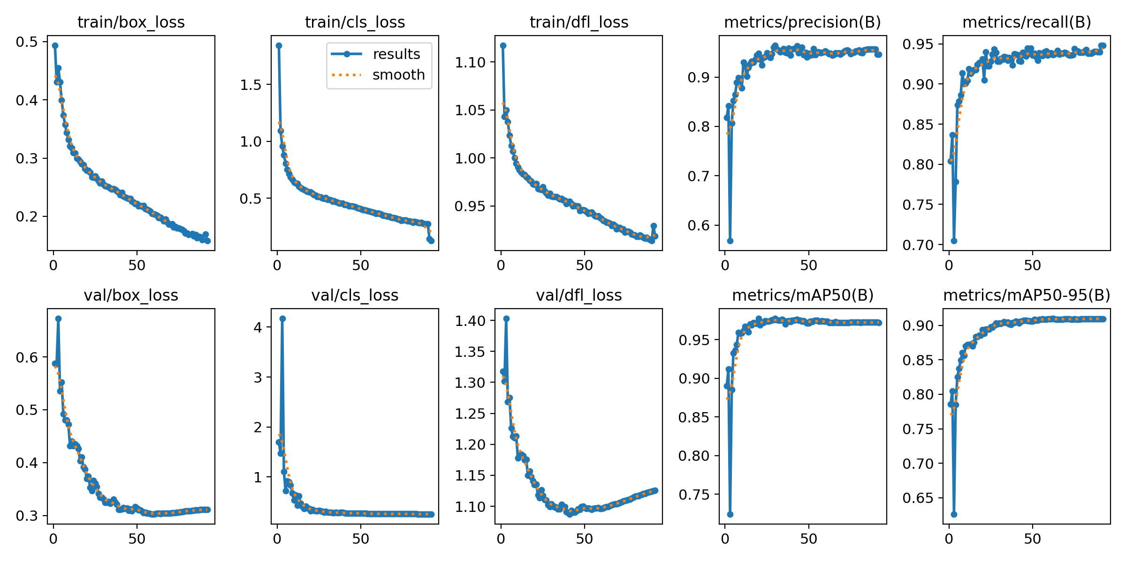
Hình 1: Diễn biến loss và các chỉ số Precision/Recall/mAP theo epoch trong quá trình huấn luyện.

Hình thể hiện diễn biến các hàm mất mát (box/cls/dfl) và các chỉ số Precision, Recall, mAP theo epoch. Loss giảm dần trong khi mAP tăng và ổn định ở giai đoạn cuối cho thấy mô hình hội tụ tốt.

3.5. Đánh giá kết quả và thảo luận
Bảng 3.3. Cấu hình huấn luyện mô hình YOLOv8n
Tham số | Giá trị
Kiến trúc / trọng số khởi tạo | yolov8n.pt
Số epoch | 100
Kích thước ảnh (imgsz) | 640
Batch | 16
Early stopping (patience) | 30
AMP | Bật
Cosine LR | Bật
Định dạng xuất | PT, TFLite, ONNX
Nguồn: Nhóm tác giả tổng hợp.

Bảng 3.4. So sánh YOLOv8n và YOLOv8s
Mô hình | Params (M) | mAP@0.5 | mAP@0.5:0.95 | Accuracy top-1 (field) | Macro F1 (field) | Thời gian suy luận (ms/ảnh) | FPS
YOLOv8n | 3.2 | 0.86 | 0.58 | 66.4% | 51.8% | 54.7 | 18.3
YOLOv8s | 11.2 | 0.89 | 0.62 | 70.9% | 57.6% | 86.9 | 11.5

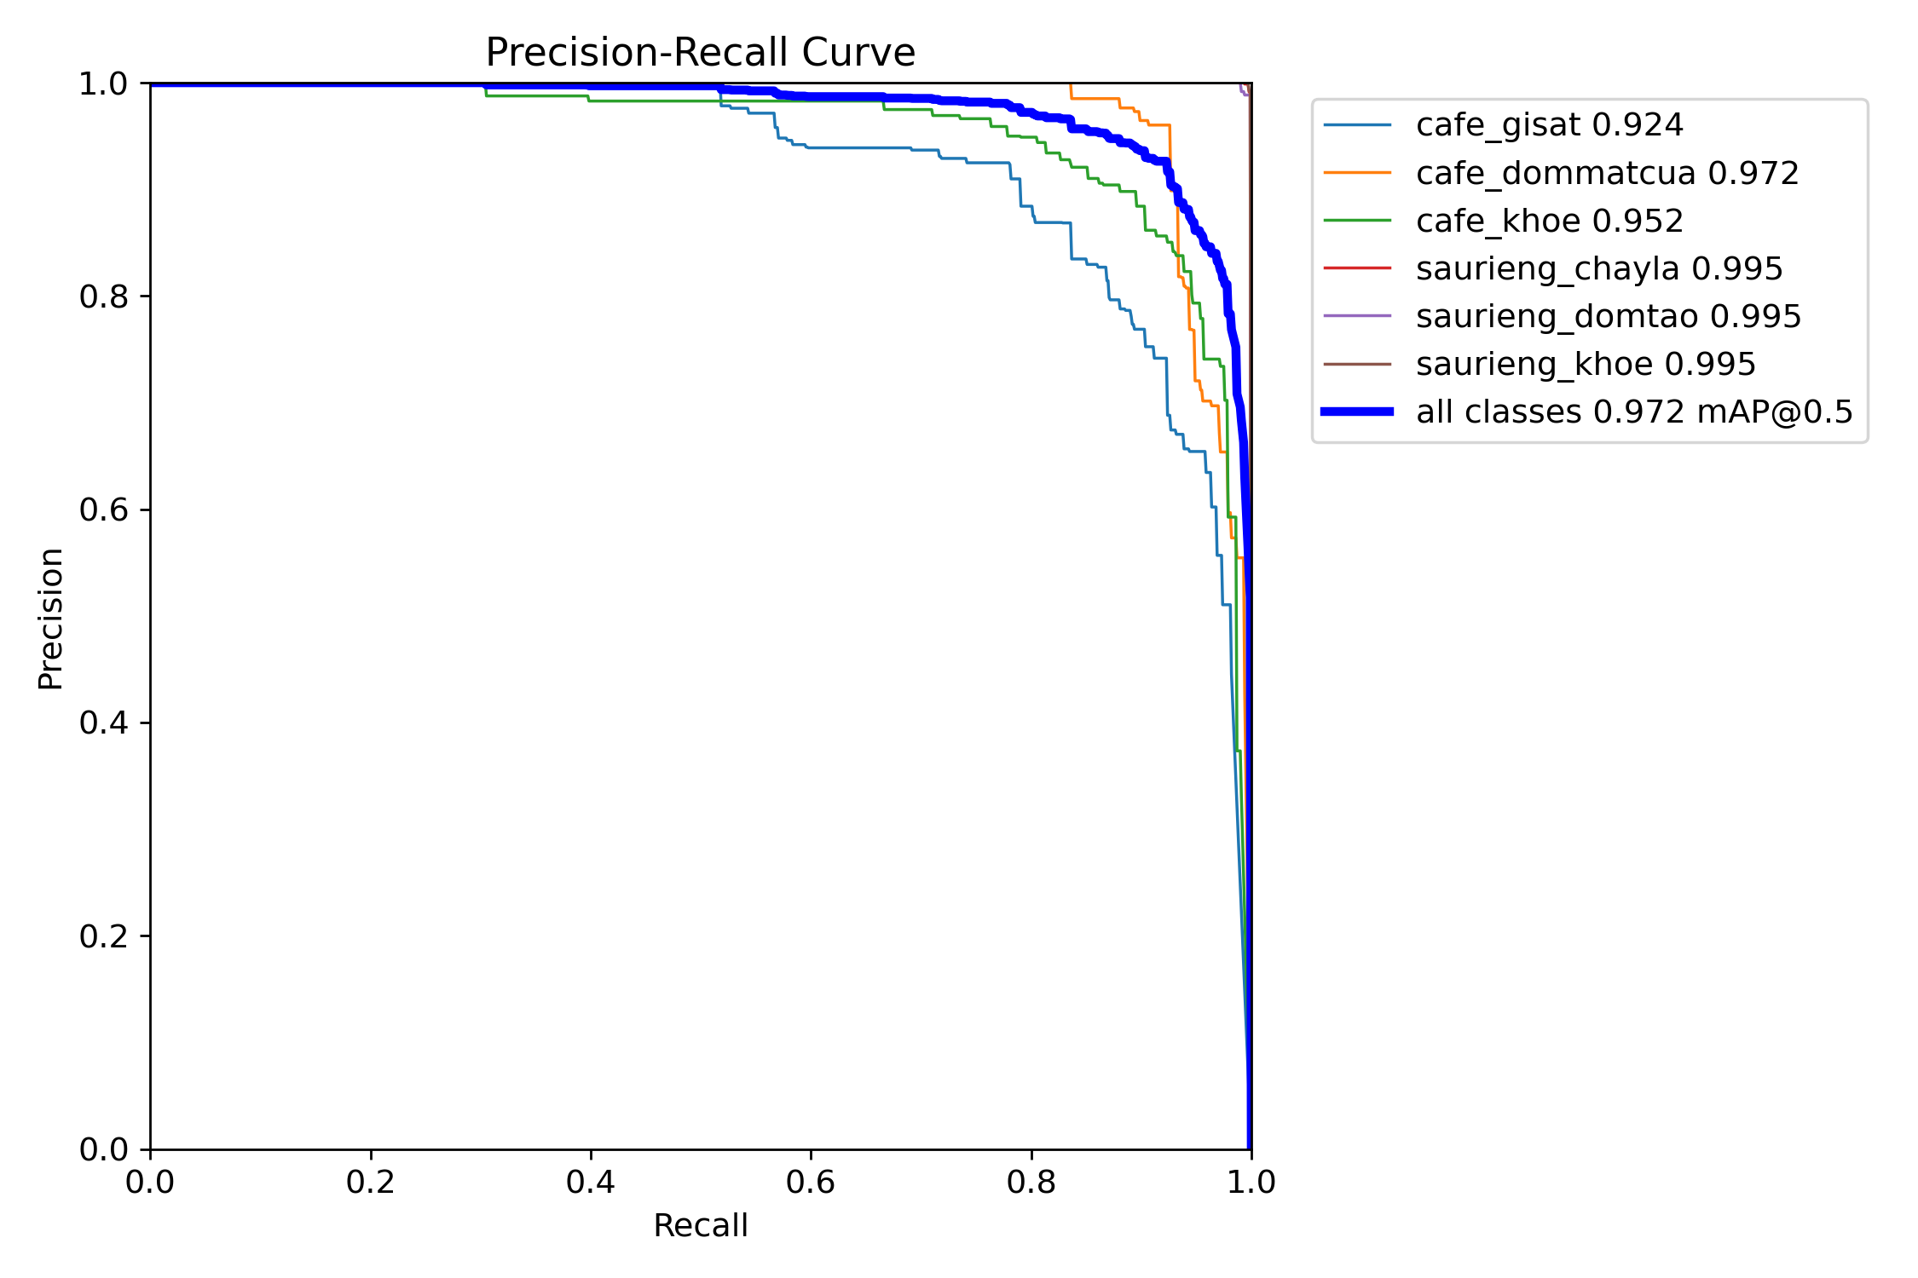
Hình 2: Đường cong Precision–Recall theo từng lớp và toàn bộ lớp (mAP@0.5).
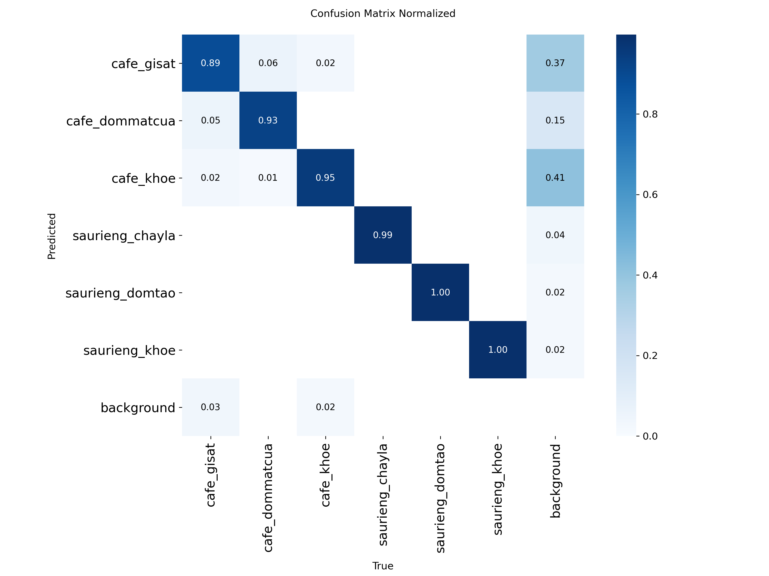
Hình 3: Ma trận nhầm lẫn chuẩn hoá theo từng lớp (tỉ lệ dự đoán đúng/sai).

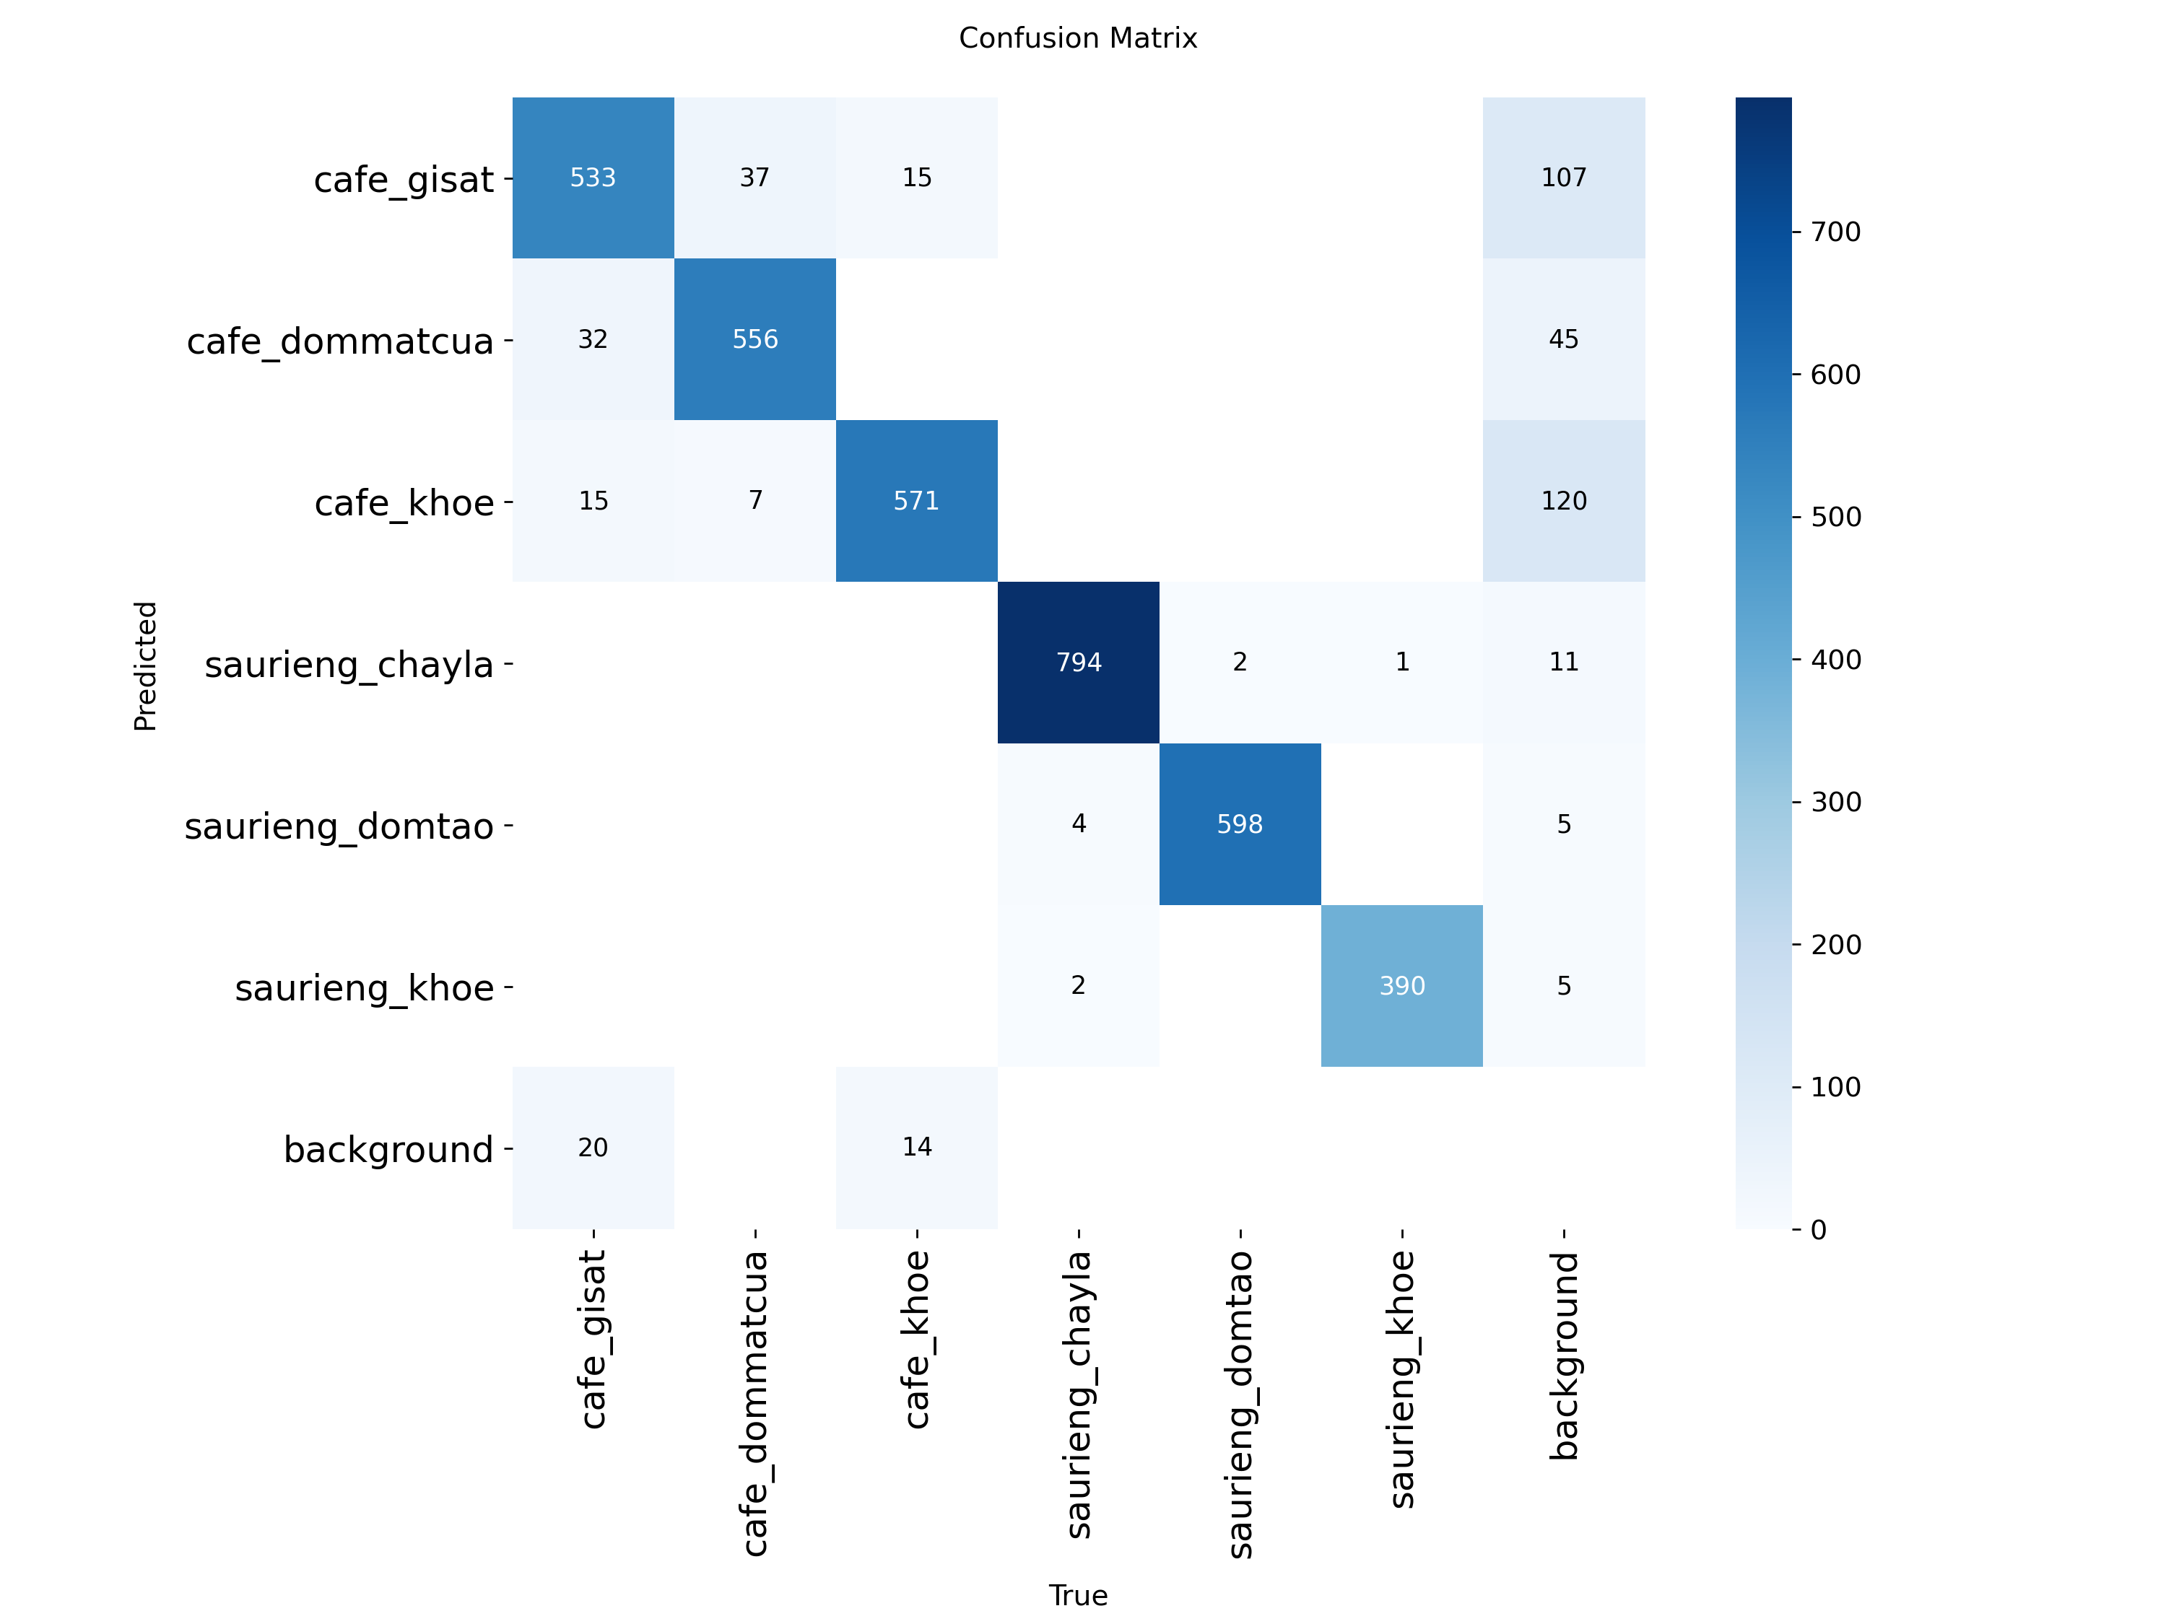
Hình 4: Ma trận nhầm lẫn theo số lượng mẫu dự đoán.

Phân tích về quá trình hội tụ (Hình 1):
Quá trình huấn luyện mô hình YOLOv8n trong 100 epoch cho thấy sự hội tụ rõ rệt qua các hàm mất mát và chỉ số hiệu năng. Các hàm mất mát (box_loss, cls_loss, dfl_loss) trên cả tập huấn luyện và tập kiểm định đều có xu hướng giảm nhanh trong 50 epoch đầu và dần ổn định ở giai đoạn cuối. Song song với đó, các chỉ số Precision, Recall và mAP tăng trưởng mạnh và duy trì ở mức cao, khẳng định mô hình không xảy ra hiện tượng quá khớp (overfitting) và đạt được sự tối ưu về tham số.
Đánh giá độ chính xác và bao phủ (Hình 2):
Đường cong Precision-Recall cung cấp cái nhìn tổng thể về sự cân bằng giữa độ chính xác và khả năng bao phủ của mô hình trên từng lớp bệnh. Hầu hết các đường cong đều có xu hướng tiệm cận góc trên bên phải, cho thấy mô hình duy trì được độ chính xác cao ngay cả khi tăng ngưỡng bao phủ đối tượng. Với chỉ số mAP@0.5 đạt 0.972 cho toàn bộ các lớp, hệ thống chứng minh được năng lực nhận diện tin cậy trong phạm vi dữ liệu thử nghiệm.
Phân tích sai số qua ma trận nhầm lẫn (Hình 3 và Hình 4):
Dựa trên ma trận nhầm lẫn chuẩn hóa và theo số lượng mẫu, có thể thấy mô hình đạt độ chính xác rất cao trên các lớp sầu riêng với tỷ lệ dự đoán đúng gần như tuyệt đối. Tuy nhiên, sai số bắt đầu xuất hiện ở nhóm lớp cà phê. Các ô nằm ngoài đường chéo chính cho thấy một sự nhầm lẫn đáng kể giữa cafe_gisat và cafe_dommatcua, hoặc giữa lá khỏe và các giai đoạn bệnh sớm. Việc quan sát số lượng lỗi tuyệt đối giúp nhóm xác định được các "mẫu khó" cần tăng cường dữ liệu thực địa trong các vòng cải tiến tiếp theo.
Tác động của chiến lược cân bằng dữ liệu
Để đánh giá rõ hơn đóng góp của giai đoạn cân bằng dữ liệu, nhóm so sánh phân bố lớp trước và sau cân bằng thông qua hai chỉ số: tỉ lệ lớp trội/lớp thiểu số và độ lệch chuẩn số mẫu giữa các lớp. Kết quả cho thấy tỉ lệ lớp trội/thiểu số giảm từ 5,56 lần (trước cân bằng: lớp 3 có 5.456 mẫu so với lớp 0 có 982 mẫu) xuống còn 1,33 lần (sau cân bằng: lớp 3 có 3.200 mẫu so với các lớp 0–2, 4 có 2.400 mẫu). Độ lệch chuẩn số mẫu giữa các lớp labeled giảm từ khoảng 1.680 xuống còn khoảng 610 — cho thấy phân bố lớp đồng đều hơn đáng kể.

Kết quả thực nghiệm trên tập validation (3.954 mẫu) cho thấy mô hình YOLOv8n đạt hiệu năng tổng thể tốt với mAP@0.5 = 0,972 và mAP@0.5:0.95 = 0,910, Precision = 0,949 và Recall = 0,936.

3.6. Thử nghiệm thực địa
3.6.1. Mục đích thử nghiệmMục đích của thử nghiệm thực địa là đánh giá khả năng hoạt động của mô hình trên ảnh thu thập ngoài điều kiện huấn luyện, phản ánh gần hơn bối cảnh triển khai tại vườn. Thử nghiệm được thực hiện trên hai nguồn dữ liệu:- Bộ ảnh lá cà phê trong thư mục RAW_DATA_CLEAN/Coffee/coffee-leaf-diseases/ test/images (kèm nhãn tham chiếu từ test_classes.csv).- Bộ ảnh lá sầu riêng trong thư mục RAW_DATA_CLEAN/Durian/test, được tổ chức theo từng lớp bệnh.

3.6.2. Thiết lập thử nghiệm
Mô hình sử dụng: trọng số huấn luyện best.pt.Kích thước đầu vào suy luận: 640×640.Ngưỡng tin cậy: conf = 0.25.Bảng 3.5. Tổng hợp kết quả thử nghiệm thực địa
Số ảnh đánh giá | 931
Số ảnh có nhãn tham chiếu hợp lệ (top-1) | 815
Accuracy (top-1): | 66.38%
Macro Precision | 52.58%
Macro Recall | 51.39%
Macro F1 | 51.81%
Thời gian suy luận trung bình | 54,66 ms/ảnh
Tốc độ suy luận xấp xỉ | 18,29 FPS

Trong tập cà phê, có một phần ảnh không xuất hiện trong test_classes.csv (tương ứng với 931 − 815 = 116 ảnh không có nhãn tham chiếu đầy đủ), nên các chỉ số Accuracy/ Precision/ Recall/ F1 ở trên chỉ tính trên 815 ảnh có nhãn đối chiếu được. Các ảnh còn lại vẫn được suy luận và lưu trong báo cáo kỹ thuật (file image_eval.csv) nhưng không đưa vào tính toán metric để tránh sai lệch thống kê.3.6.3. Phân tích kết quả
Bảng 3.6. Chỉ số theo từng lớp (trên tập có nhãn hợp lệ, n = 815)
Lớp | Số mẫu thực tế (support) | Số lần dự đoán là lớp đó (pred_count) | TP | Precision | Recall | F1
cafe_dommatcua | 60 | 212 | 0 | 0,00 | 0,00 | 0,00
cafe_gisat | 128 | 72 | 12 | 0,17 | 0,09 | 0,12
cafe_khoe | 96 | 0 | 0 | 0,00 | 0,00 | 0,00
saurieng_chayla | 188 | 186 | 186 | 1,00 | 0,99 | 0,99
saurieng_domtao | 147 | 148 | 147 | 0,99 | 1,00 | 1,00
saurieng_khoe | 196 | 197 | 196 | 0,99 | 1,00 | 1,00
- Nhóm lớp sầu riêng trong phạm vi thử nghiệm cho kết quả rất ổn định (Precision/ Recall/ F1 đều rất cao), phù hợp với kỳ vọng khi dữ liệu test và không gian nhãn của mô hình khớp nhau sau bước lọc lớp.
- Nhóm lớp cà phê là nguồn sai số chủ yếu. Điều này thể hiện rõ qua việc một số lớp có pred_count lớn nhưng TP bằng 0, cho thấy mô hình có xu hướng dự đoán lệch so với nhãn tham chiếu trên tập thực địa này.

Bảng 3.7. Các cặp nhầm lẫn xuất hiện nhiều nhất (ground truth → dự đoán)
Thứ tự | Nhãn thực tế | Nhãn dự đoán | Số lần
1 | cafe_gisat | cafe_dommatcua | 116
2 | cafe_khoe | cafe_dommatcua | 96
3 | cafe_dommatcua | cafe_gisat | 60
4 | saurieng_chayla | saurieng_khoe | 1
5 | saurieng_chayla | saurieng_domtao | 1

Từ bảng trên có thể thấy sai số tập trung mạnh ở ba lớp cà phê, trong khi nhầm lẫn giữa các lớp sầu riêng là rất hiếm.

=> Kết quả cho thấy mô hình đạt hiệu năng suy luận tốt cho mục tiêu triển khai thực địa (18.29 FPS), nhưng độ chính xác chưa đồng đều giữa các nhóm lớp. Cụ thể, nhầm lẫn lớn xảy ra ở nhóm cà phê (cafe_gisat, cafe_dommatcua, cafe_khoe).
Nguyên nhân khả dĩ gồm: (i) đặc trưng tổn thương chồng lấn ở giai đoạn sớm, (ii) biến thiên ánh sáng/điều kiện chụp ngoài vườn, (iii) độ phủ dữ liệu khó chưa đủ dày cho các lớp cà phê, và (iv) dữ liệu nhãn tham chiếu của Coffee chưa đầy đủ cho toàn bộ ảnh test.
Do đó, kết luận hợp lý là mô hình đã chứng minh được tính khả thi triển khai thời gian thực, nhưng vẫn cần cải thiện chất lượng nhận diện ở nhóm cà phê để tăng độ tin cậy khi vận hành thực tế.

3.6.4. Minh họa kết quả nhận diện thực tế
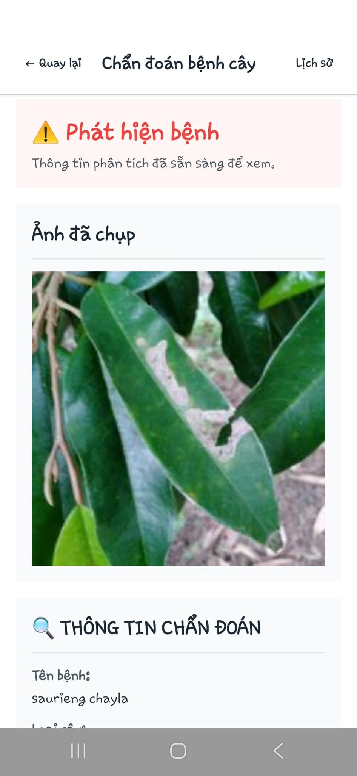
Hình 5: AI nhận diện đúng bệnh đốm tảo và cháy lá

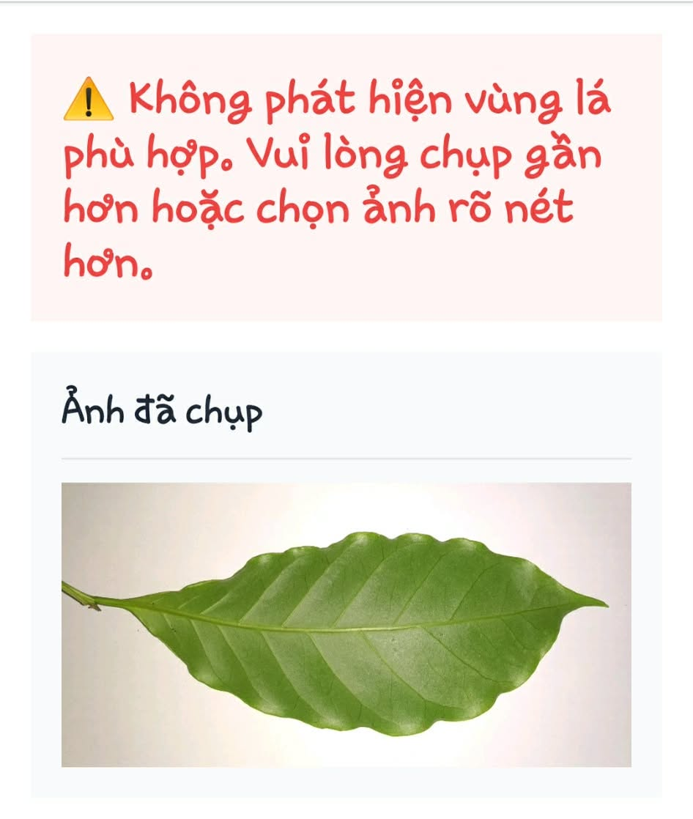
Hình 6: AI nhận diện sai về lá cà phê

3.6.5. Thảo luận nguyên nhân khả dĩ
Không khớp phân bố dữ liệu giữa huấn luyện và thực địa: ảnh thực địa có thể khác về ánh sáng, độ nét, khoảng cách chụp, nền lá xen kẽ, làm biến dạng đặc trưng so với tập huấn luyện.Độ tương đồng thị giác giữa các triệu chứng cà phê: các lớp bệnh/khỏe có thể có ranh giới mơ ở giai đoạn sớm, khiến mô hình dễ “kéo” dự đoán về một lớp trung gian (ở đây thể hiện qua xu hướng nhầm về cafe_dommatcua).Chất lượng/ghi nhận nhãn tham chiếu: một phần ảnh cà phê không có nhãn trong test_classes.csv, có thể ảnh hưởng đến việc đánh giá toàn diện nếu không tách rõ nhóm “có nhãn” và “không có nhãn”.3.6.6. Hướng cải thiện- Hoàn thiện nhãn tham chiếu cho toàn bộ ảnh test cà phê (đặc biệt các ID thiếu trong test_classes.csv) để đánh giá metric đầy đủ và giảm hiểu nhầm khi đọc kết quả.- Tăng cường dữ liệu “khó” cho ba lớp cà phê dễ nhầm, ưu tiên các ảnh trùng phong cách với thực địa (ánh sáng mạnh, lá chồng lấn, bệnh giai đoạn sớm).- Tái huấn luyện có chọn lọc (hard example mining): lấy đúng các ảnh sai trong image_eval.csv để bổ sung vào tập huấn luyện/ validation.
- Tinh chỉnh ngưỡng tin cậy theo lớp hoặc theo ngữ cảnh triển khai để giảm false positive giữa các lớp cà phê gần nhau.
- Không gian nhãn test ban đầu chưa đồng nhất hoàn toàn với mô hình.
- Một phần ảnh Coffee chưa có nhãn tham chiếu để tính metric.
- Chưa có so sánh định lượng đầy đủ với nhiều kiến trúc khác.
- Chưa đánh giá độ ổn định đa thiết bị (nhiều điện thoại/edge board khác nhau).

Bảng 3.8. Kết quả đánh giá mô hình YOLOv8n trên tập validation
Lớp | Số mẫu | Precision | Recall | mAP@0.5 | mAP@0.5:0.95
cafe_gisat | 600 | 0,859 | 0,837 | 0,924 | 0,779
cafe_dommatcua | 600 | 0,963 | 0,907 | 0,972 | 0,937
cafe_khoe | 600 | 0,895 | 0,882 | 0,952 | 0,757
saurieng_chayla | 800 | 0,996 | 0,998 | 0,995 | 0,995
saurieng_domtao | 600 | 0,990 | 0,993 | 0,995 | 0,995
saurieng_khoe | 391 | 0,989 | 1,000 | 0,995 | 0,995
Tổng (all classes) | 3.954 | 0,949 | 0,936 | 0,972 | 0,910
Nguồn: Kết quả thực nghiệm của nhóm tác giả.
Về kết quả định lượng, mô hình YOLOv8n huấn luyện trên bộ dữ liệu đã cân bằng đạt mAP@0.5 = 97,2%, Precision = 94,9% và Recall = 93,6% trên tập validation. Đặc biệt, nhóm lớp sầu riêng đạt mAP@0.5 ≥ 99,5% với Recall tiệm cận tuyệt đối, trong khi nhóm lớp cà phê còn dư địa cải thiện về độ chính xác định vị. Kết quả này khẳng định tính khả thi của hướng tiếp cận lấy dữ liệu làm trọng tâm: pipeline chuẩn hóa và cân bằng lớp bài bản đóng vai trò then chốt trong việc đạt được hiệu năng ổn định, ngay cả khi kiến trúc mô hình ở mức nhẹ (YOLOv8n).

3.8 Thiết kế giao diện
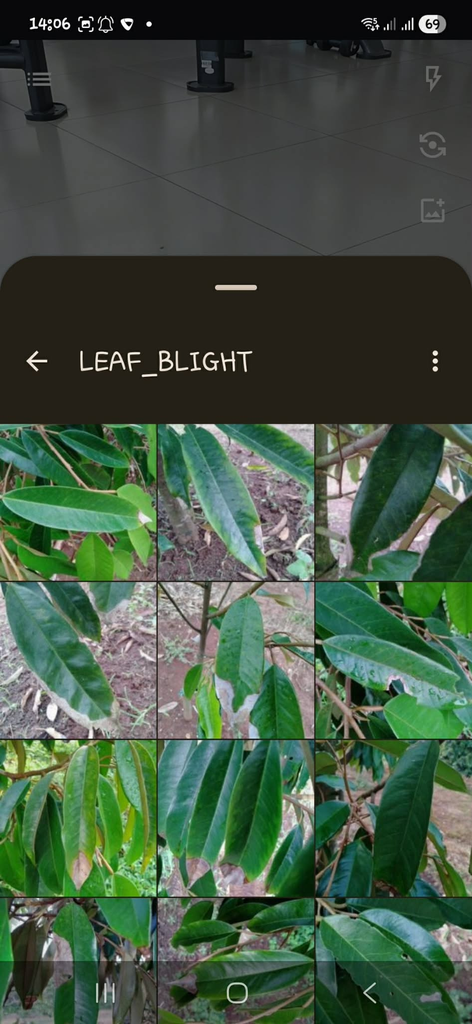
Hình 7: Giao diện chẩn đoán bệnh thực tế trên di động

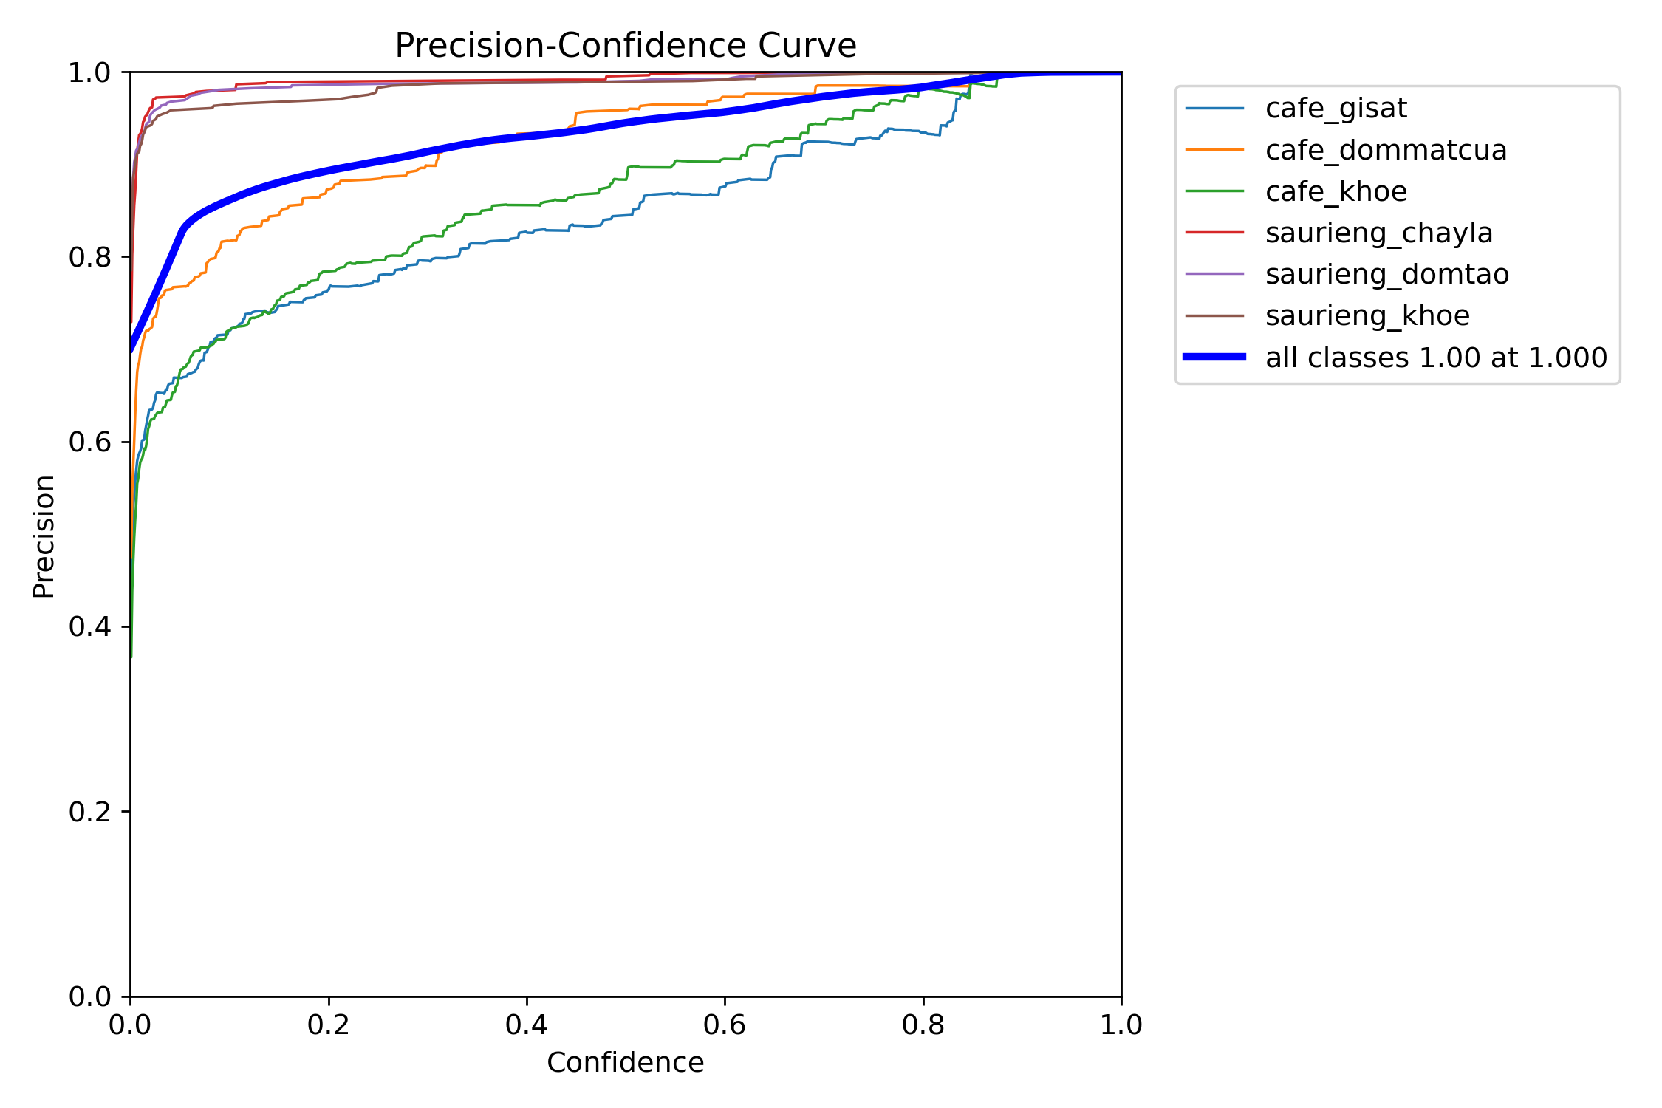
Hình 8: Precision theo ngưỡng confidence.
(Precision thay đổi theo ngưỡng confidence. Khi tăng ngưỡng, precision có xu hướng tăng do giảm dự đoán sai.)

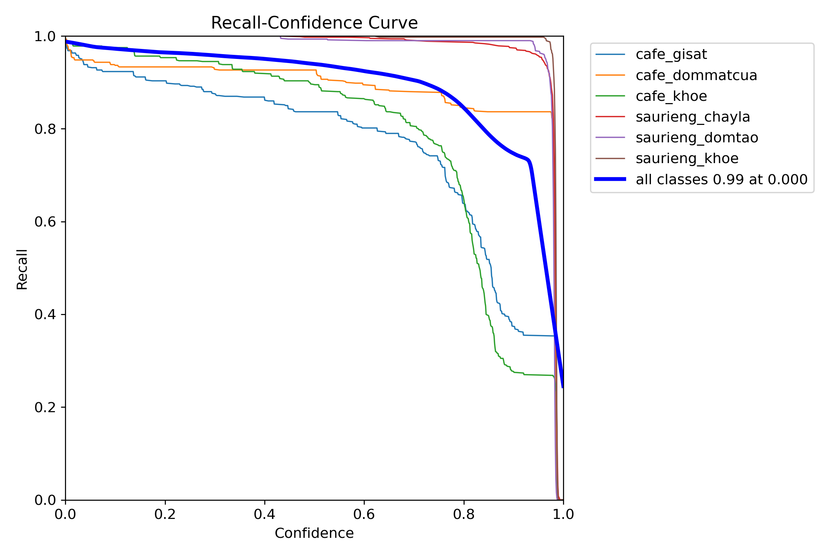
Hình 9: Recall theo ngưỡng confidence.
(Recall thay đổi theo ngưỡng confidence. Khi tăng ngưỡng, recall thường giảm do mô hình bỏ sót nhiều đối tượng hơn.)

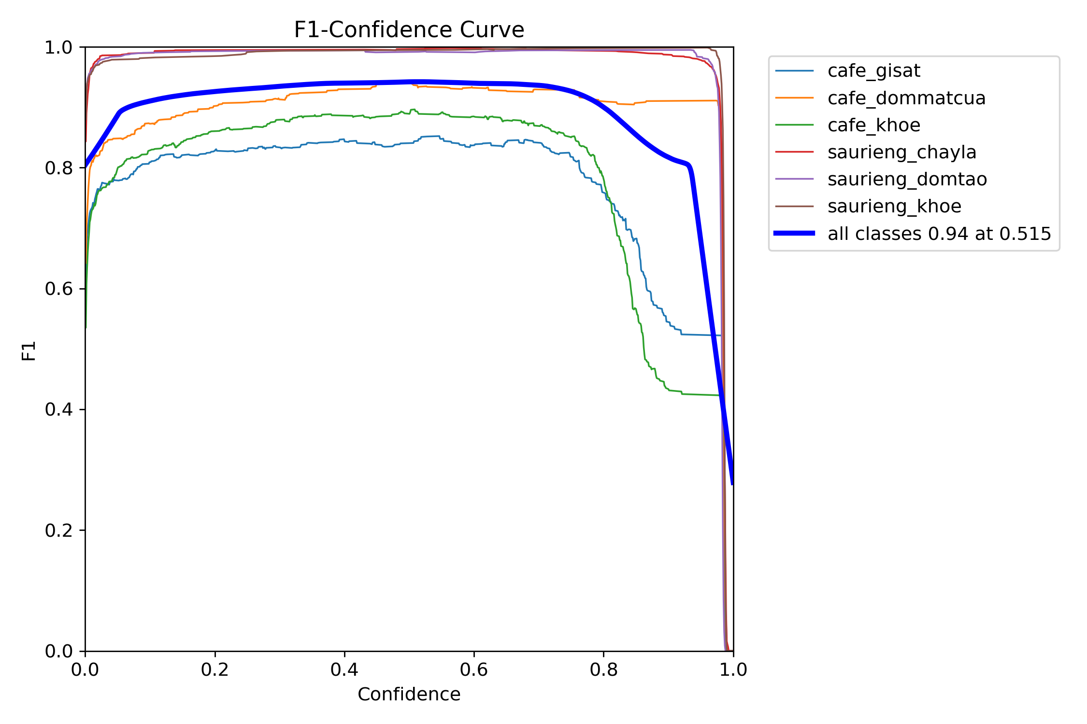
Hình 10: F1 theo ngưỡng confidence; ngưỡng khuyến nghị tại đỉnh F1.
(F1-score theo ngưỡng confidence, dùng để chọn ngưỡng vận hành cân bằng giữa precision và recall. Đỉnh F1 là ngưỡng khuyến nghị khi triển khai thực tế.)
9Qua thử nghiệm thực địa, hệ thống nhận diện bệnh lá trong bối cảnh xen canh cà phê – sầu riêng đạt tốc độ suy luận gần thời gian thực và cho thấy tính khả thi triển khai. Sai số chủ yếu nằm ở các lớp cà phê có đặc trưng thị giác gần nhau. Các hướng cải thiện trọng tâm gồm nâng chất lượng dữ liệu thực địa, tăng cường mẫu khó và tối ưu huấn luyện theo confusion matrix. Trong giai đoạn tiếp theo, nhóm sẽ bổ sung mô hình đối chứng để hoàn thiện phân tích trade-off giữa độ chính xác và tốc độ.

KẾT LUẬN VÀ KIẾN NGHỊ

Kết luận: Đề tài đã xây dựng thành công hệ thống phát hiện và phân loại bệnh lá cà phê - sầu riêng dựa trên mô hình YOLOv8n theo định hướng ứng dụng thực tiễn. Về kết quả định lượng, mô hình đạt mAP@0.5 = 97,2%, Precision = 94,9% và Recall = 93,6% trên tập validation gồm 3.954 mẫu. Đặc biệt, nhóm lớp sầu riêng đạt mAP@0.5 ≥ 99,5% với Recall tiệm cận tuyệt đối, trong khi nhóm lớp cà phê — đặc biệt là cafe_gisat (mAP@0.5 = 92,4%) — còn dư địa cải thiện về độ chính xác định vị bounding box. Kết quả này khẳng định tính khả thi của hướng tiếp cận lấy dữ liệu làm trọng tâm: pipeline chuẩn hóa và cân bằng lớp bài bản đóng vai trò then chốt trong việc đạt hiệu năng ổn định, ngay cả khi sử dụng kiến trúc mô hình nhẹ (YOLOv8n).
Ý nghĩa khoa học: Công trình làm rõ vai trò then chốt của kỹ thuật dữ liệu trong bài toán thị giác máy tính nông nghiệp, đặc biệt là các bước chuẩn hóa nhãn, kiểm soát chất lượng ảnh và cân bằng lớp trước huấn luyện. Kết quả nghiên cứu góp phần bổ sung cơ sở thực nghiệm cho hướng tiếp cận "data-centric AI" trong nhận diện bệnh cây trồng.
Hiệu quả kinh tế và xã hội: Về kinh tế, hệ thống có tiềm năng giảm chi phí giám sát thủ công, hỗ trợ phát hiện sớm để giảm thiệt hại năng suất và tối ưu chi phí xử lý bệnh theo vùng. Về xã hội, đề tài góp phần thúc đẩy chuyển đổi số nông nghiệp, hỗ trợ nông dân và cán bộ kỹ thuật tiếp cận công cụ chẩn đoán nhanh, từ đó nâng cao hiệu quả quản lý dịch hại và hướng đến sản xuất bền vững.
Quy mô và phạm vi áp dụng: Ở giai đoạn hiện tại, hệ thống phù hợp triển khai thử nghiệm ở quy mô nhóm hộ, tổ hợp tác hoặc mô hình vườn mẫu có kiểm soát. Phạm vi áp dụng trực tiếp là nhận diện 6 lớp lá cà phê - sầu riêng trên ảnh chụp hiện trường; khi mở rộng dữ liệu và hiệu chỉnh mô hình, có thể mở rộng cho nhiều vùng sinh thái và điều kiện canh tác khác nhau.
Kiến nghị và hướng nghiên cứu tiếp theo:
- Triển khai thực nghiệm ngoài hiện trường theo nhiều mùa vụ để đánh giá độ bền mô hình.
- Chuẩn hóa và nâng cấp quy trình gán nhãn (bbox/polygon chi tiết), tăng cỡ mẫu cho các lớp khó — ưu tiên cafe_gisat và cafe_khoe.
- Bổ sung đánh giá định lượng sâu hơn (mAP, F1, độ trễ suy luận) trên các thiết bị triển khai khác nhau.
- Nâng chỉ số Macro F1 từ 51.81% hiện tại lên mức mục tiêu trên 65% thông qua việc bổ sung 500 ảnh thực địa cho nhóm cà phê.
- Giảm tỷ lệ nhầm lẫn lớn nhất hiện nay giữa cafe_gisat và cafe_dommatcua (116 trường hợp) xuống dưới 15% bằng kỹ thuật Hard-example mining
- Mở rộng bộ dữ liệu và không gian lớp để tăng khả năng khái quát cho các bệnh và cây trồng khác.
- Bổ sung ảnh thực địa cho 3 lớp cà phê dễ nhầm.Tăng ảnh ở điều kiện ánh sáng khó, góc chụp khác nhau, lá chồng lấn.Rà soát và hoàn thiện nhãn Coffee để giảm ảnh “không xác định GT”.Áp dụng hard-example mining từ các ảnh sai trong image_eval.csv.Tinh chỉnh augmentation theo lỗi thực tế (độ sáng, blur nhẹ, background clutter).Tuning ngưỡng confidence/NMS theo từng nhóm lớp.Đánh giá riêng theo từng cây trồng (Coffee-only, Durian-only).Bổ sung baseline (YOLOv8s) để lập bảng so sánh accuracy–mAP–latency.Báo cáo thêm chỉ số theo lớp và confusion matrix sau mỗi vòng cải tiến.

TÀI LIỆU THAM KHẢO

Bochkovskiy, A., Wang, C.-Y., & Liao, H.-Y. M. (2020). YOLOv4: Optimal speed and accuracy of object detection. arXiv preprint arXiv:2004.10934.
Cheng, X., et al. (2023). Comparative study of YOLOv8 variants for crop disease detection. Computers and Electronics in Agriculture, 210, 107923.
Goodfellow, I., Bengio, Y., & Courville, A. (2016). Deep learning. MIT Press.
Jiang, P., Chen, Y., Liu, B., He, D., & Liang, C. (2020). Real-time detection of apple leaf diseases using deep learning approach based on improved convolutional neural networks. IEEE Access, 7, 59069–59080.
Kamilaris & Prenafeta-Boldú (2018) và Padilla et al. (2021) được trích dẫn trong mục 2.1 — cần bổ sung vào TLTK:
Kamilaris, A., & Prenafeta-Boldú, F. X. (2018). Deep learning in agriculture: A survey. Computers and Electronics in Agriculture, 147, 70–90.
Mohanty, S. P., Hughes, D. P., & Salathé, M. (2016). Using deep learning for image-based plant disease detection. Frontiers in Plant Science, 7, 1419.
Padilla, R., Passos, W. L., Dias, T. L. B., Netto, S. L., & da Silva, E. A. B. (2021). A comparative analysis of object detection metrics with a companion open-source toolkit. Electronics, 10(3), 279.
Prasetya, D. A., et al. (2023). Durian leaf disease classification using YOLOv5. Journal of Physics: Conference Series, 2468, 012019.
PyTorch Team. (2024). PyTorch documentation. https://pytorch.org/docs
Redmon, J., Divvala, S., Girshick, R., & Farhadi, A. (2016). You only look once: Unified, real-time object detection. Proceedings of the IEEE Conference on Computer Vision and Pattern Recognition (CVPR), 779–788.
Shorten, C., & Khoshgoftaar, T. M. (2019). A survey on image data augmentation for deep learning. Journal of Big Data, 6(1), 60.
Sugiura, R., et al. (2022). Detection of coffee leaf rust using deep learning object detection. Biosystems Engineering, 218, 164–175.
Ultralytics. (2024). Ultralytics YOLO documentation. https://docs.ultralytics.com

